ANALYTICKÁ ČÁST
MÍSTNÍHO AKČNÍHO PLÁNU VZDĚLÁVÁNÍ DO ROKU 2023

PRO SO ORP PRACHATICE

Zpracováno v rámci projektu Místní akční plán rozvoje vzdělávání pro ORP Prachatice, reg. č. CZ.02.3.68/0.0/0.0/15_005/0000329

Pracovní verze – září 2016
Schváleno Řídícím výborem MAP dne …….

Obsah
1. Obecná část analýzy 3
1.1 Základní informace o řešeném území – obce a obyvatelstvo 3
1.2 Obce a obyvatelstvo 4
1.2.1 Doprava v ORP Prachatice 10
1.3 Existující strategické dokumenty v SO ORP Prachatice mající souvislost s oblastí vzdělávání 11
1.4 Vyhodnocení dotazníkového šetření realizovaného MŠMT 12
1.4.1 Vyhodnocení dotazníkového šetření pro MŠ 12
1.4.1.1 Rozvoj infrastruktury MŠ 16
1.4.2 Vyhodnocení dotazníkového šetření pro ZŠ 18
1.4.2.1 Rozvoj infrastruktury ZŠ 23
1.5 Charakteristika školství v řešeném území 25
1.5.1 Předškolní vzdělávání 26
1.5.2 Základní vzdělávání 30
1.5.3 Základní umělecké vzdělávání 35
1.5.4 Zájmové a neformální vzdělávání 36
1.5.4.1 Zájmové vzdělávání 36
1.5.4.2 Neformální vzdělávání 37
1.5.5 Vývoj počtu pracovníků ve školách a školských zařízení 40
1.5.6 Hospodaření škol 41
1.5.7 Návaznost na dokončené základní vzdělávání 43
2. Specifická část analýzy 44
2.1 Analýza dotčených skupin v oblasti vzdělávání v řešeném území 44
2.2 Analýza rizik v oblasti vzdělávání v řešeném území 46
2.3 Východiska pro strategickou část 49
2.3.1 Vymezení prioritních oblastí rozvoje v řešeném území 49
2.3.2 SWOT-3 analýza prioritních oblastí rozvoje v řešeném území 49
2.3.2.1 Priorita 1: Zajištění dostupnosti a zvýšení kvality předškolního vzdělávání 49
2.3.2.2 Priorita 2: Zajištění dostupnosti a zvýšení kvality základního vzdělávání 49
2.3.2.3 Priorita 3: Dostupnost a kvalita zájmového, neformálního a základního uměleckého vzdělávání 50

1. Obecná část analýzy

Základní informace o řešeném území – obce a obyvatelstvo
Správní obvod obce s rozšířenou působností Prachatice vznikl v rámci druhé fáze reformy veřejné správy, a to 1. 1. 2003. Nachází se v jihozápadní části Jihočeského kraje. ORP Prachatice se skládá ze třech správních obvodů s pověřeným obecním úřadem - Netolice, Prachatice, Volary. V rámci působnosti tohoto ORP se nachází 44 samostatných obcí, jedná se tedy o jedno z větších ORP v rámci Jihočeského kraje. Rozloha ORP Prachatice je cca 84 tis. hektarů a počet obyvatel se pohybuje okolo 33,5 tis. Hustotou zalidnění 40 obyvatel na km2 se řadí mezi nejméně zalidněné ORP v rámci Jihočeského kraje. Dle klasifikace Eurostatu se jedná o venkovský prostor (hustota zalidnění pod 100 obyv./km2 a počet obyvatel pod 50 000 obyvatel). Jedná se o příhraniční region sousedící jak s Německem, tak s Rakouskem. Z geomorfologického hlediska náleží území do celku Šumava a Šumavského podhůří.
Zdroj: Strategie území správního obvodu ORP Prachatice v oblasti předškolní výchovy a základního školství, sociálních služeb, odpadového hospodářství a cestovního ruchu

Mapa č. 1: Administrativní mapa správního obvodu ORP Prachatice (zdroj: ČSÚ)
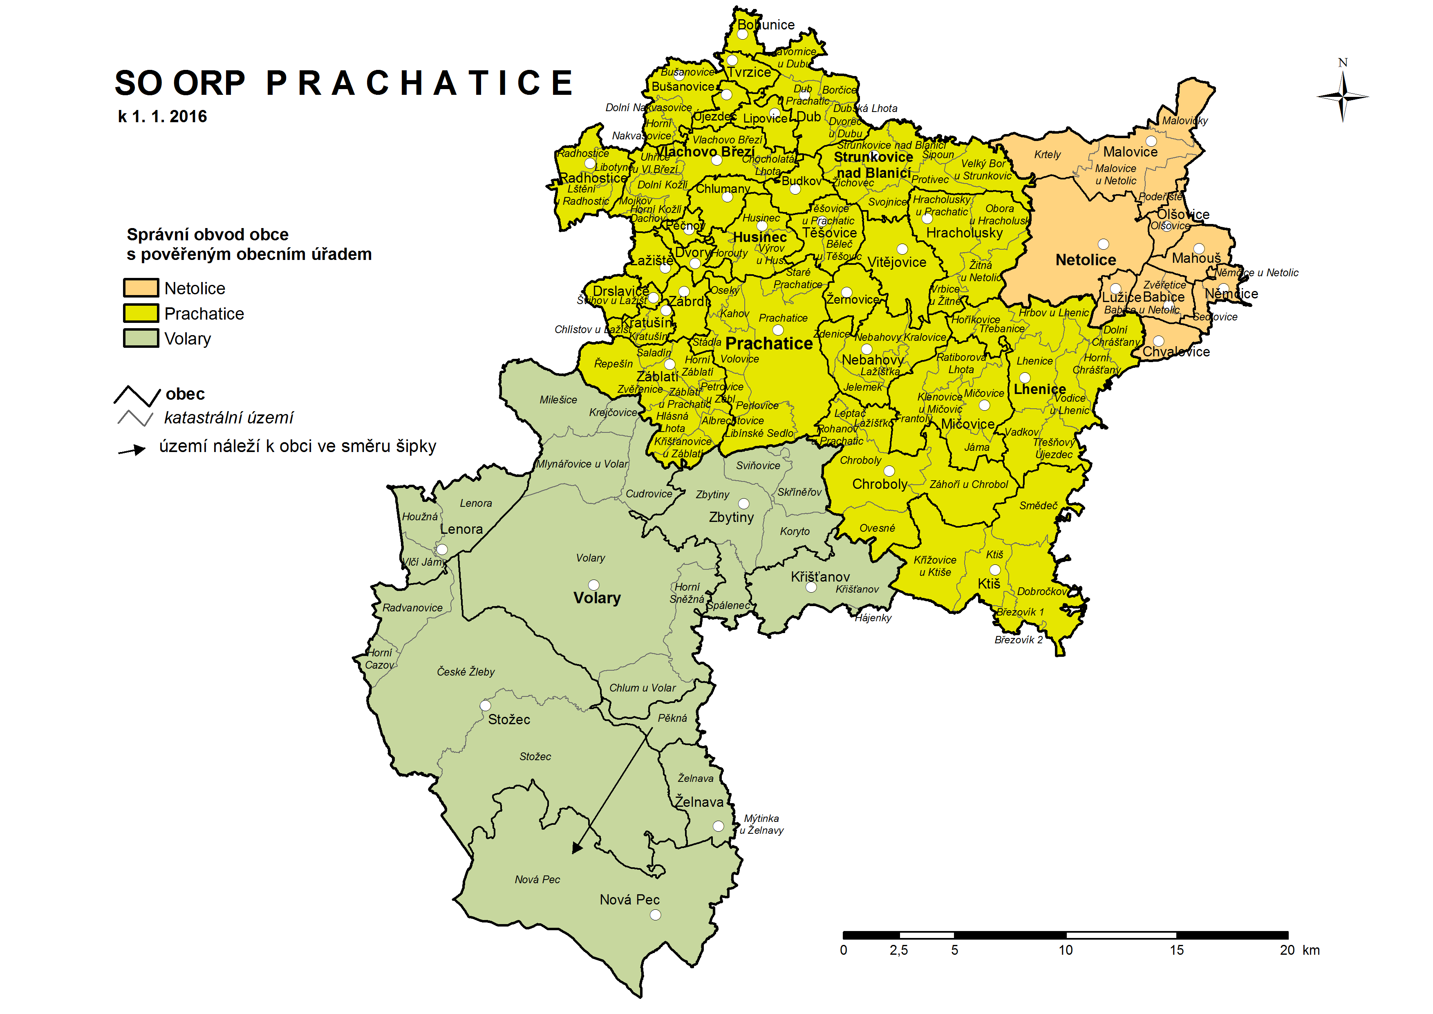
Mapa č. 2: Geografická mapa správního obvodu ORP Prachatice (zdroj: ČSÚ)
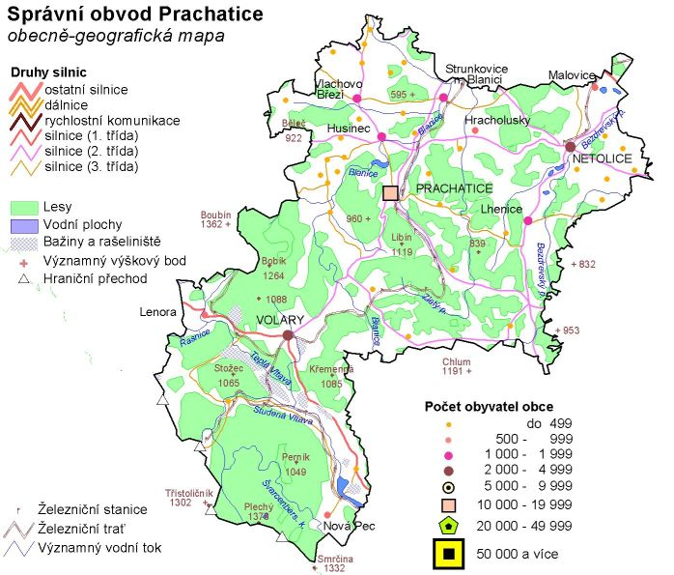

Obce a obyvatelstvo
Území SO RP Prachatice se rozkládá na ploše 83951 hektarů a zahrnuje celkem 44 obcí, v nich žije 33292 obyvatel (údaj k 1.1.2016, ČSÚ). SO ORP Prachatice je sedmým nejlidnatějším regionem Jihočeského kraje. Výměrou se pak v rámci Jihočeského kraji řadí na páté místo. Svoji výměrou se v rámci Jihočeského kraje řadí území ORP Prachatice ke středně velkým obvodům.
Na území ORP Prachatice se nacházejí tyto obce: Babice, Bohunice, Budkov, Bušanovice, Drslavice, Dub, Dvory, Hracholusky, Husinec, Chlumany, Chroboly, Chvalovice, Kratušín, Křišťanov, Ktiš, Lažiště, Lenora, Lhenice, Lipovice, Lužice, Mahouš, Malovice, Mičovice, Nebahovy, Němčice, Netolice, Nová Pec, Olšovice, Pěčnov, Prachatice, Radhostice, Stožec, Strunkovice nad Blanicí, Těšovice, Tvrzice, Újezdec, Vitějovice, Vlachovo Březí, Volary, Záblatí, Zábrdí, Zbytiny, Želnava, Žernovice. Pět z nich má status města: Prachatice, Husinec, Netolice, Vlachovo Březí a Volary a patří k největším regionálním centrům, tři z nich mají status městyse: Lhenice, Strunkovice nad Blanicí, Dub.
Průměrná vzdálenost od obce s rozšířenou působností Prachatice je 17,1 km. Průměrná vzdálenost od krajského města činí 43,2 km.

Tabulka č. 1: Základní charakteristika SO ORP Prachatice a jednotlivých obcí k 31. 12. 2014 (zdroj: ČSÚ)
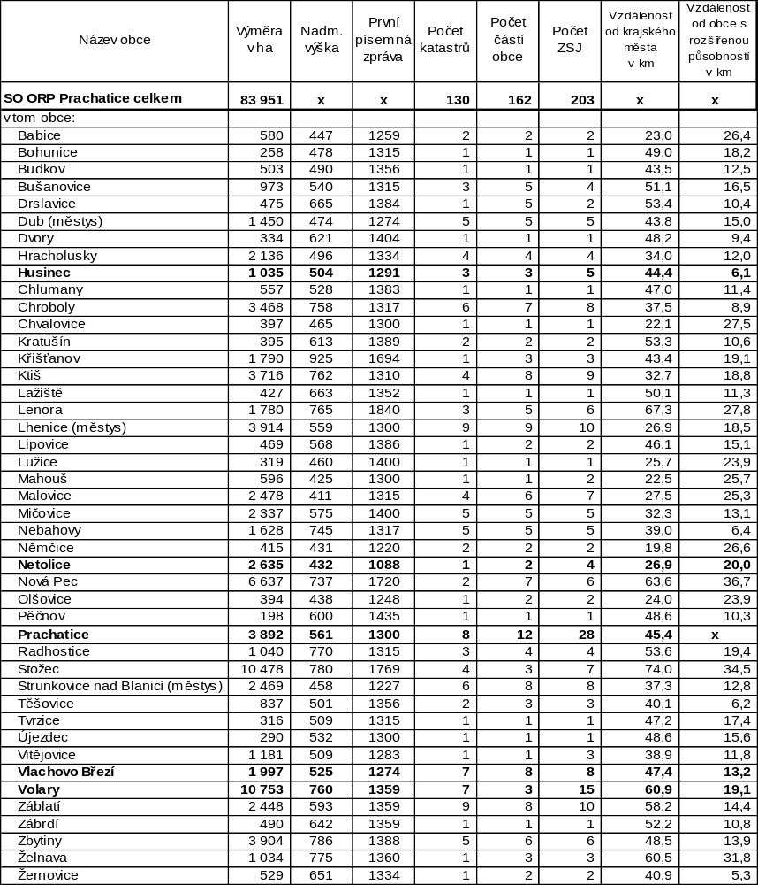

Tabulka č. 2: Vybrané demografické ukazatele SO ORP Prachatice za roky 2005 – 2014 (k 31. 12. 2014, zdroj ČSÚ)
 |  | 2005 | 2006 | 2007 | 2008 | 2009 | 2010 | 2011 | 2012 | 2013 | 2014
Počet obcí |  | 44 | 44 | 44 | 44 | 44 | 44 | 44 | 44 | 44 | 44
v tom s počtem obyvatel:
 | - 199 | 18 | 19 | 19 | 19 | 19 | 19 | 19 | 17 | 18 | 19
 | 200 - 499 | 15 | 14 | 15 | 15 | 15 | 13 | 15 | 17 | 14 | 12
 | 500 - 999 | 4 | 4 | 3 | 3 | 3 | 5 | 3 | 3 | 5 | 6
 | 1 000 - 4 999 | 6 | 6 | 6 | 6 | 6 | 6 | 6 | 6 | 6 | 6
 | 5 000 - 19 999 | 1 | 1 | 1 | 1 | 1 | 1 | 1 | 1 | 1 | 1
 | 20 000 - 49 999 | - | - | - | - | - | - | - | - | - | -
 | 50 000 + | - | - | - | - | - | - | - | - | - | -
Stav obyvatel k 31.12. |  | 33 786 | 33 771 | 33 812 | 33 795 | 33 830 | 33 771 | 33 485 | 33 449 | 33 426 | 33 334
v tom ve věku: | 0 - 14 | 5 438 | 5 308 | 5 198 | 5 148 | 5 143 | 5 167 | 5 191 | 5 246 | 5 230 | 5 181
 | 15 - 64 | 24 286 | 24 314 | 24 368 | 24 281 | 24 200 | 24 010 | 23 510 | 23 179 | 22 946 | 22 668
 | 65 + | 4 062 | 4 149 | 4 246 | 4 366 | 4 487 | 4 594 | 4 784 | 5 024 | 5 250 | 5 485
Průměrný věk |  | 38,3 | 38,7 | 39,0 | 39,3 | 39,5 | 39,8 | 40,1 | 40,4 | 40,7 | 41,0
Index stáří (65+ / 0 -14 v %) |  | 74,7 | 78,2 | 81,7 | 84,8 | 87,2 | 88,9 | 92,2 | 95,8 | 100,4 | 105,9
Muži |  | 16 894 | 16 874 | 16 867 | 16 868 | 16 907 | 16 846 | 16 695 | 16 706 | 16 748 | 16 663
v tom ve věku: | 0 - 14 | 2 821 | 2 752 | 2 694 | 2 650 | 2 656 | 2 625 | 2 608 | 2 654 | 2 665 | 2 615
 | 15 - 64 | 12 429 | 12 428 | 12 441 | 12 414 | 12 374 | 12 294 | 12 068 | 11 930 | 11 842 | 11 704
 | 65 + | 1 644 | 1 694 | 1 732 | 1 804 | 1 877 | 1 927 | 2 019 | 2 122 | 2 241 | 2 344
Průměrný věk |  | 37,3 | 37,6 | 37,9 | 38,2 | 38,4 | 38,7 | 39,0 | 39,2 | 39,6 | 39,9
Index stáří (65+ / 0 -14 v %) |  | 58,3 | 61,6 | 64,3 | 68,1 | 70,7 | 73,4 | 77,4 | 80,0 | 84,1 | 89,6
Ženy |  | 16 892 | 16 897 | 16 945 | 16 927 | 16 923 | 16 925 | 16 790 | 16 743 | 16 678 | 16 671
v tom ve věku: | 0 - 14 | 2 617 | 2 556 | 2 504 | 2 498 | 2 487 | 2 542 | 2 583 | 2 592 | 2 565 | 2 566
 | 15 - 64 | 11 857 | 11 886 | 11 927 | 11 867 | 11 826 | 11 716 | 11 442 | 11 249 | 11 104 | 10 964
 | 65 + | 2 418 | 2 455 | 2 514 | 2 562 | 2 610 | 2 667 | 2 765 | 2 902 | 3 009 | 3 141
Průměrný věk |  | 39,4 | 39,8 | 40,1 | 40,4 | 40,7 | 40,9 | 41,2 | 41,5 | 41,8 | 42,1
Index stáří (65+ / 0 -14 v %) |  | 92,4 | 96,0 | 100,4 | 102,6 | 104,9 | 104,9 | 107,0 | 112,0 | 117,3 | 122,4
Živě narození |  | 321 | 364 | 368 | 384 | 386 | 388 | 360 | 368 | 345 | 322
Zemřelí |  | 363 | 291 | 340 | 325 | 283 | 314 | 315 | 322 | 315 | 340
Přistěhovalí |  | 502 | 447 | 559 | 504 | 455 | 488 | 449 | 437 | 478 | 519
Vystěhovalí |  | 499 | 535 | 546 | 580 | 523 | 621 | 509 | 519 | 531 | 593
Přírůstek stěhováním |  | 3 | -88 | 13 | -76 | -68 | -133 | -60 | -82 | -53 | -74
Přírůstek celkový |  | -39 | -15 | 41 | -17 | 35 | -59 | -15 | -36 | -23 | -92
Přírůstek přirozený |  | -42 | 73 | 28 | 59 | 103 | 74 | 45 | 46 | 30 | -18
Přírůstek stěhováním |  | 3 | -88 | 13 | -76 | -68 | -133 | -60 | -82 | -53 | -74

Na Prachaticku, stejně jako v celém Jihočeském kraji, jednoznačně dominují (co do počtu) menší obce. Jak ukazuje tabulka výše, převažují zde obce s velikostí do 200 obyvatel, kterých je 19, následují obce s počtem obyvatel do 500, kterých je 12.

Počet obyvatel SO ORP Prachatice za posledních 10 let mírně klesá a to především díky záporné bilanci stěhování obyvatel. Skupina dětí ve věku 0-14 vykazuje ve sledovaném období spíše setrvalý pokles a celkový počet v roce 2014 činí 5181 obyvatel, roky 2012 a 2013 zaznamenaly mírný nárůst, současná tendence je opět klesající. Věková skupina ekonomicky aktivního obyvatelstva (15-64) také vykazuje setrvalý pokles, a to na hodnotu 22668 v roce 2014 (jedná se o úbytek o více jak 1600 obyvatel). Během let naopak narůstá počet seniorů ve věku 65+, ve sledovaném období došlo k navýšení o necelých 1400 obyvatel. Index stáří vykazuje během sledovaného období jasný nárůst z 1,06 v roce 2005 na Stejně tak se zvýšuje průměrný věk obyvatel Prachaticka z 38,3 v roce 2005 na 41 let v roce 2014. Počet živě narozených dětí zaznamenal nejvyšší nárůst v roce 2010 (388 narozených), od tohoto roku je tendence spíše klesající, v roce 2014 se narodilo 322 dětí.

Tabulka č. 3: Projekce obyvatelstva podle věkových skupin v Jihočeském kraji - do roku 2050 (zdroj: ČSÚ)
Věk | 2016 | 2017 | 2018 | 2019 | 2020 | 2021 | 2022 | 2023 | 2024 | 2025
Celkem | 637537 | 637705 | 637802 | 637830 | 637783 | 637656 | 637447 | 637147 | 636747 | 636243
0-14 | 97467 | 98016 | 98267 | 98491 | 98325 | 97885 | 97008 | 95513 | 93658 | 91860
15-64 | 421840 | 417621 | 413838 | 410033 | 406518 | 403334 | 400512 | 398566 | 397632 | 397194
65+ | 118230 | 122068 | 125697 | 129306 | 132940 | 136437 | 139927 | 143068 | 145457 | 147189
Věk | 2026 | 2027 | 2028 | 2029 | 2030 | 2031 | 2032 | 2033 | 2034 | 2035
Celkem | 635638 | 634933 | 634134 | 633248 | 632286 | 631259 | 630120 | 628886 | 627574 | 626199
0-14 | 90058 | 88859 | 87299 | 85815 | 84413 | 83118 | 81925 | 80863 | 79927 | 79143
15-64 | 396732 | 395526 | 394581 | 392804 | 390850 | 389124 | 387551 | 386039 | 384363 | 382251
65+ | 148848 | 150548 | 152254 | 154629 | 157023 | 159017 | 160644 | 161984 | 163284 | 164805
Věk | 2036 | 2037 | 2038 | 2039 | 2040 | 2041 | 2042 | 2043 | 2044 | 2045
Celkem | 624773 | 623310 | 621817 | 620295 | 618743 | 617159 | 615545 | 613901 | 612230 | 610532
0-14 | 78511 | 78032 | 77712 | 77538 | 77496 | 77558 | 77699 | 77897 | 78129 | 78366
15-64 | 379736 | 377018 | 373744 | 369516 | 364740 | 360149 | 355676 | 351339 | 347120 | 343029
65+ | 166526 | 168260 | 170361 | 173241 | 176507 | 179452 | 182170 | 184665 | 186981 | 189137
Věk | 2046 | 2047 | 2048 | 2049 | 2050 | 2051
Celkem | 608817 | 607083 | 605338 | 603584 | 601825 | 600062
0-14 | 78591 | 78774 | 78896 | 78943 | 78906 | 78774
15-64 | 339843 | 337048 | 334380 | 331941 | 329469 | 327339
65+ | 190383 | 191261 | 192062 | 192700 | 193450 | 193949

V celkovém souhrnu populace v rámci SO ORP Prachaticka stárne, což koresponduje obecně s celkovým demografickým vývojem v České republice a projekcí obyvatelstva v Jihočeském kraji, kdy počet živě narozených v kraji poslední dobou klesá a tento trend bude nadále pokračovat. V souvislosti se stárnutím populace se budou počty zemřelých zvyšovat. Výsledkem obou uvedených faktorů je záporná bilance přirozeného přírůstku obyvatel v kraji

Tabulka č. 4: Počet obyvatel dle jednotlivých obcí SO ORP Prachatice k datu 31. 12. 2015 (zdroj: ČSÚ)
Obec | 2005 | 2006 | 2007 | 2008 | 2009 | 2010 | 2011 | 2012 | 2013 | 2014 | 2015
SO ORP Prachatice celkem [2] | 33 786 | 33 771 | 33 812 | 33 795 | 33 830 | 33 771 | 33 485 | 33 449 | 33 426 | 33 334 | 33 292
v tom obce:
Babice | 85 | 86 | 91 | 91 | 94 | 103 | 98 | 96 | 104 | 97 | 108
Bohunice | 43 | 43 | 42 | 41 | 43 | 43 | 45 | 45 | 44 | 41 | 40
Budkov | 91 | 87 | 89 | 92 | 91 | 95 | 98 | 95 | 95 | 97 | 92
Bušanovice | 248 | 242 | 243 | 242 | 238 | 240 | 239 | 252 | 253 | 255 | 253
Drslavice | 78 | 81 | 83 | 81 | 84 | 90 | 84 | 83 | 85 | 84 | 86
Dub | 401 | 414 | 425 | 418 | 426 | 425 | 426 | 402 | 390 | 374 | 380
Dvory | 65 | 66 | 65 | 64 | 70 | 70 | 75 | 78 | 79 | 81 | 85
Hracholusky | 472 | 475 | 479 | 488 | 488 | 470 | 465 | 481 | 471 | 469 | 463
Husinec | 1 326 | 1 341 | 1 395 | 1 391 | 1 397 | 1 426 | 1 413 | 1 432 | 1 411 | 1 416 | 1 425
Chlumany | 300 | 302 | 317 | 320 | 336 | 340 | 339 | 335 | 334 | 328 | 345
Chroboly | 482 | 474 | 479 | 479 | 484 | 491 | 487 | 494 | 497 | 501 | 517
Chvalovice | 169 | 170 | 166 | 168 | 166 | 167 | 182 | 183 | 174 | 180 | 172
Kratušín | 51 | 57 | 57 | 56 | 53 | 54 | 54 | 50 | 49 | 47 | 47
Křišťanov | 133 | 120 | 125 | 109 | 93 | 102 | 111 | 107 | 102 | 103 | 97
Ktiš | 510 | 511 | 496 | 497 | 494 | 516 | 514 | 520 | 524 | 517 | 508
Lažiště | 302 | 294 | 285 | 293 | 319 | 317 | 306 | 316 | 327 | 339 | 334
Lenora | 823 | 822 | 800 | 775 | 796 | 792 | 776 | 773 | 772 | 761 | 748
Lhenice | 1 767 | 1 781 | 1 818 | 1 825 | 1 830 | 1 833 | 1 841 | 1 874 | 1 888 | 1 893 | 1 989
Lipovice | 200 | 196 | 187 | 184 | 191 | 189 | 194 | 200 | 203 | 204 | 199
Lužice | 41 | 38 | 40 | 38 | 37 | 38 | 38 | 40 | 38 | 38 | 38
Mahouš | 142 | 152 | 150 | 150 | 149 | 157 | 160 | 163 | 159 | 164 | 155
Malovice | 626 | 639 | 638 | 626 | 624 | 638 | 646 | 658 | 654 | 656 | 650
Mičovice | 321 | 315 | 320 | 324 | 331 | 341 | 337 | 333 | 332 | 336 | 334
Nebahovy | 436 | 435 | 430 | 442 | 453 | 477 | 491 | 497 | 511 | 523 | 534
Němčice | 187 | 187 | 184 | 187 | 186 | 195 | 194 | 201 | 203 | 197 | 198
Netolice | 2 717 | 2 718 | 2 702 | 2 700 | 2 701 | 2 660 | 2 604 | 2 592 | 2 606 | 2 583 | 2 581
Nová Pec | 599 | 590 | 563 | 546 | 528 | 526 | 486 | 480 | 457 | 455 | 444
Olšovice | 33 | 39 | 39 | 43 | 45 | 46 | 51 | 55 | 54 | 58 | 61
Pěčnov | 77 | 102 | 119 | 121 | 123 | 128 | 134 | 132 | 137 | 143 | 142
Prachatice | 11 743 | 11 716 | 11 712 | 11 686 | 11 587 | 11 432 | 11 332 | 11 219 | 11 189 | 11 139 | 11 055
Radhostice | 178 | 180 | 174 | 174 | 174 | 175 | 158 | 158 | 159 | 159 | 151
Stožec | 215 | 214 | 212 | 208 | 210 | 211 | 201 | 200 | 194 | 190 | 193
Strunkovice nad Blanicí | 1 192 | 1 168 | 1 170 | 1 167 | 1 202 | 1 205 | 1 223 | 1 233 | 1 232 | 1 222 | 1 225
Těšovice | 265 | 273 | 274 | 281 | 276 | 281 | 289 | 293 | 302 | 311 | 307
Tvrzice | 112 | 120 | 117 | 114 | 111 | 119 | 125 | 125 | 123 | 121 | 121
Újezdec | 50 | 49 | 54 | 58 | 66 | 72 | 79 | 79 | 76 | 78 | 81
Vitějovice | 457 | 474 | 483 | 484 | 488 | 504 | 499 | 497 | 506 | 506 | 507
Vlachovo Březí | 1 678 | 1 679 | 1 691 | 1 699 | 1 726 | 1 721 | 1 699 | 1 703 | 1 680 | 1 688 | 1 699
Volary | 4 076 | 4 041 | 4 013 | 4 015 | 4 014 | 3 939 | 3 880 | 3 864 | 3 871 | 3 866 | 3 809
Záblatí | 361 | 353 | 359 | 364 | 358 | 372 | 366 | 355 | 354 | 346 | 354
Zábrdí | 54 | 47 | 45 | 46 | 50 | 57 | 63 | 64 | 65 | 63 | 67
Zbytiny | 309 | 312 | 303 | 320 | 316 | 314 | 303 | 301 | 320 | 312 | 308
Želnava | 133 | 128 | 139 | 141 | 129 | 132 | 113 | 111 | 112 | 108 | 104
Žernovice | 238 | 240 | 239 | 247 | 253 | 268 | 267 | 280 | 290 | 285 | 286
V centru regionu, ve městě Prachatice, žije cca 33,21% všech obyvatel regionu, v menších centrech – Lhenicích, Husinci, Volarech, Vlachově Březí, Netolicích žije 34,55 % obyvatel. Ve zbývajících obcích žije další zhruba třetina z celkového počtu obyvatel regionu.

Tabulka č. 5: Složení obyvatelstva podle nejvyššího ukončeného vzdělání k datu 31.12.2011 (zdroj: ČSÚ)
 |  | Celkem | muži | ženy
Obyvatelstvo ve věku 15 a více let |  | 27 695 | 13 639 | 14 056
z toho podle stupně vzdělání | bez vzdělání | 123 | 47 | 76
z toho podle stupně vzdělání | základní včetně neukončeného | 5 561 | 2 182 | 3 379
z toho podle stupně vzdělání | střední vč. vyučení (bez maturity) | 10 412 | 6 129 | 4 283
z toho podle stupně vzdělání | úplné střední (s maturitou) | 7 042 | 3 113 | 3 929
z toho podle stupně vzdělání | nástavbové studium | 821 | 291 | 530
z toho podle stupně vzdělání | vyšší odborné vzdělání | 369 | 132 | 237
z toho podle stupně vzdělání | vysokoškolské | 2 346 | 1 187 | 1 159

Doprava v ORP Prachatice
ORP Prachatice se vyznačuje relativně nízkou hustotou dopravních sítí (např. oblast Šumavy je typická malou hustotou dopravní sítě. Železniční síť je v území ORP Prachatice realizována neelektrifikovanou tratí regionálního významu. Ve ORP Prachatice existují v podstatě pouze 3 tratě. Nejdelší trat - trať č. 197 - směr Volary-Prachatice-Číčenice, trať č. 198 - Volary-Strakonice a trat - 194 - Volary - Nová Pec - Český Krumlov. Železnice na Volarsku tak doplňuje nedostatečné pokrytí silniční sítí. Co se týče silniční dopravy - v ORP Prachatice se nevyskytuje žádná dálnice ani rychlostní komunikace (prakticky zde není ani silnice I. třídy - zanedbatelná část v katastru obce Malovice (č. 20). Páteřní silniční síť tak tvoří komunikace II. třídy (zejména č. 141 - Prachatice - Vodňany, č. 143 - Prachatice - Brloh - České Budějovice, č. 144 - Vlachovo Březí - Husinec a č. 145 - Husinec - Netolice - Češnovice). (Zdroj: Strategie území správního obvodu ORP Prachatice v oblasti předškolní výchovy a základního školství, sociálních služeb, odpadového hospodářství a cestovního ruchu, 2015)

Tabulka č 6. Charakteristika dojíždění do škol a zaměstnání (zdroj: ČSÚ, Sčítání lidu 2011)
Vyjíždějící do zaměstnání a škol |  |  | Celkem
Vyjíždějící celkem |  |  | 13 839
v tom | vyjíždějící do zaměstnání |  | 9 724
v tom | v tom | v rámci obce | 3 199
v tom | v tom | do jiné obce okresu | 3 712
v tom | v tom | do jiného okresu kraje | 1 541
v tom | v tom | do jiného kraje | 578
v tom | v tom | do zahraničí | 694
v tom | vyjíždějící do škol |  | 4 115
v tom | v tom | v rámci obce | 1 182
v tom | v tom | mimo obec | 2 933

Existující strategické dokumenty v SO ORP Prachatice mající souvislost
s oblastí vzdělávání

  - Strategie na menších územích, než je správní obvod ORP:
Strategie území správního obvodu ORP Prachatice v oblasti předškolní výchovy a základního školství, sociálních služeb, odpadového hospodářství a cestovního ruchu.
Strategie komunitně vedeného místního rozvoje 2014-2020 pro zájmové území MAS Šumavsko,z.s.
Strategický plán rozvoje Města Prachatice pro období let 2015-2020,

  - Strategie na vyšších územních úrovních
Dlouhodobý záměr vzdělávání a rozvoje vzdělávací soustavy v Jihočeském kraji 2016 – 2020,
Strategie rozvoje školství Jihočeského kraje v horizontu do roku 2020,

  - Strategie na národní úrovni
Dlouhodobý záměr vzdělávání a rozvoje vzdělávací soustavy České republiky 2015 – 2020,
Strategie vzdělávání 2020,
Akční plán inkluzivního vzdělávání na období 2016 – 2018)

Vyhodnocení dotazníkového šetření realizovaného MŠMT

V období 24. 11. 2015 – 30. 1. 2016 proběhl ze strany MŠTM na území celé ČR a také na území příslušného ORP Prachatice výzkum potřeb základních a mateřských škol, který byl součástí projektu MAP realizovaného v letech 2014–2020 v rámci Operačního programu Výzkum, vývoj, vzdělávání. Cílem bylo dodat realizátorům budoucích projektů využívajících evropských fondů OP VVV a IROP podklady za příslušné území ORP k přípravě projektů. Hlavními cíli dotazníkového šetření bylo získat:
- kontinuální podklady pro obsahové nastavení podpory v období 2014–2020 podle aktuálních potřeb škol v předem daných a schválených oblastech podpory z evropských zdrojů.
- evaluační indikátor počtu organizací, ve kterých se zvýšila kvalita výchovy a vzdělávání a proinkluzivnost.
Účast škol ve výzkumu byla dobrovolná, nezávazná a měla pomoci školám začít uvažovat o oblastech nabízené podpory z operačních programů, které by si škola mohla v budoucím období čerpat. K tomuto způsobu práce byly zvoleny hodnocení aktuálního stavu škol vůči ideálnímu ukazateli a dále stanovení plánu škol do roku 2018 a do roku 2020. Na základě vyplnění těchto charakteristik v jednotlivých oblastech podpory si školy stanovily celkové priority pro svůj rozvoj a čerpání podpory.

Vyhodnocení dotazníkového šetření pro MŠ
Na území ORP Prachatice se dotazníkového šetření zúčastnilo 13 z celkového počtu 19 mateřských škol zapsaných k datu realizace Výzkumu v Rejstříku škol a školských zařízení. 6 mateřských škol zvolilo možnost dotazníkového šetření se nezúčastnit nebo dotazníkové šetření nedokončilo. Celková účast mateřských škol v tomto dotazníkovém šetření je pod průměrem počtu zúčastněných mateřských škol v rámci Jihočeského kraje a celé ČR.

Tabulka č. 7: Vyhodnocení účasti mateřských škol v ORP Prachatice v dotazníkovém šetření (zdroj: agregovaná data MŠMT)
ORP Prachatice | v rámci ORP |  | v rámci kraje |  | v rámci ČR
ORP Prachatice | počet | podíl | počet | podíl | počet | podíl
Počet ředitelství / právnických osob vykonávajících činnost MŠ (dále jen MŠ):  (uvedených v době šetření v Rejstříku škol a školských zařízení) | 19 | 100,0% | 316 | 100,0% | 5 282 | 100,0%
z toho kompletně vyplnilo dotazník: | 13 | 68,4% | 284 | 89,9% | 4 688 | 88,8%
z toho nevyplnilo dotazník:  (MŠ zvolila možnost neúčastnit se dotazníkového šetření, MŠ dotazníkové šetření nedokončila, MŠ byla sloučena s jinou, pozastavila činnost nebo byla zrušena) | 6 | 31,6% | 32 | 10,1% | 594 | 11,2%

V rámci dotazníkového šetření byly zjišťovány potřeby mateřských škol v těchto šesti hlavních oblastech podporovaných z OP:
A. Podpora inkluzivního / společného vzdělávání
B. Podpora rozvoje čtenářské pregramotnosti
C. Podpora rozvoje matematické pregramotnosti
D. Podpora kompetencí k iniciativě a kreativitě dětí
E. Podpora polytechnického vzdělávání
F. Rozvoj infrastruktury školy, vč. rekonstrukcí a vybavení,
a další potřeby v těchto třech vedlejších oblastech podporovaných z OP:
A. Jazykové vzdělávání
B. ICT včetně potřeb infrastruktury (podpora digitálních kompetencí, konektivita škol)
C. Sociální a občanské dovednosti a další klíčové kompetence.

Výsledky dotazníkového šetření ukazují, že mateřské školy mají největší potřebu rozvíjet v hlavních oblastech podpory Infrastrukturu škol, vč. rekonstrukcí a vybavení, nejméně pak chtějí rozvíjet oblast Podpory kompetencí k iniciativě a kreativitě dětí, ve vedlejších oblastech podpory mají největší potřebu rozvíjet oblast ICT vč. potřeb infrastruktury, nejméně oblast Sociálních a občanských dovedností a dalších klíčových kompetencí.

Tabulka č. 8: Pořadí potřeb MŠ v hlavních oblastech podpory, které by se mohly rozvíjet operačním programem IROP nebo OP VVV (zdroj: agregovaná data MŠMT)

Hlavní oblasti podporované z OP | Pořadí podle potřeb škol ¹⁾
Hlavní oblasti podporované z OP | v rámci ORP | v rámci kraje | v rámci ČR
A. Podpora inkluzivního / společného vzdělávání | 2 | 3 | 3
B. Podpora rozvoje čtenářské pregramotnosti | 4 | 4 | 4
C. Podpora rozvoje matematické pregramotnosti | 4 | 5 | 5
D. Podpora kompetencí k iniciativě a kreativitě dětí | 6 | 6 | 6
E. Podpora polytechnického vzdělávání | 3 | 2 | 2
F. Rozvoj infrastruktury školy, vč. rekonstrukcí a vybavení | 1 | 1 | 1
1 = největší potřeba rozvíjet danou oblast, 6 = nejmenší potřeba rozvíjet danou oblast v rámci podpory z Evropské unie v letech 2016 – 2020

Tabulka č. 9: Pořadí potřeb MŠ ve vedlejších oblastech podpory, které by se mohly rozvíjet operačním programem IROP nebo OP VVV (zdroj: agregovaná data MŠMT)

Další oblasti podporované z OP | Pořadí podle potřeb škol
Další oblasti podporované z OP | v rámci ORP | v rámci kraje | v rámci ČR
A. Jazykové vzdělávání | 2 | 2 | 2
B. ICT včetně potřeb infrastruktury (podpora digitálních kompetencí, konektivita škol) | 1 | 1 | 1
C. Sociální a občanské dovednosti a další klíčové kompetence | 3 | 3 | 3
1 = největší potřeba rozvíjet danou oblast, 3 = nejmenší potřeba rozvíjet danou oblast v rámci podpory z Evropské unie v letech 2016 – 2020

V rámci dotazníkového šetření byly mateřské školy dotazovány na dílčí oblasti jejich činnosti, ve kterých plánují v letech 2016 – 2020 zlepšení a na nejvýznamnější překážky v daných oblastech podpory, výsledky ukazují že:

Pro oblast Podpora inkluzivního / společného vzdělávání procentuelně nejvíce označily školy tyto překážky v pořadí:
- Nedostatečné finanční zajištění personálních nákladů na práci s heterogenními skupinami dětí (např. asistentů pedagoga, pedagogické i nepedagogické pracovníky)
- Velký počet dětí ve třídách
- Problematika je nová, nerozumíme jí, nemáme žádné zkušenosti v oblasti inkluze/společného vzdělávání

Zlepšení plánují školy nejvíce v těchto dílčích oblastech (nejvyšší procentuální podíl MŠ v ORP označilo tuto skutečnost):
- Pedagogové školy jsou schopni vhodně přizpůsobit obsah vzdělávání, upravit formy a metody vzdělávání a nastavit různé úrovně obtížnosti v souladu se specifiky a potřebami dětí tak, aby bylo dosaženo a využito maximálních možností vzdělávaného dítěte; Učitelé realizují pedagogickou diagnostiku dětí, vyhodnocují její výsledky a v souladu s nimi volí formy a metody výuky, resp. kroky další péče o děti; Pedagogové využívají v komunikaci s dítětem popisnou slovní zpětnou vazbu, vytvářejí prostor k sebehodnocení dítěte a k rozvoji jeho motivace ke vzdělávání; Škola klade důraz nejen na budování vlastního úspěchu dítěte, ale i na odbourávání bariér mezi lidmi, vede k sounáležitosti s ostatními dětmi a dalšími lidmi apod.

Pro oblast Podpora rozvoje čtenářské pregramotnosti procentuelně nejvíce označily školy tyto překážky v pořadí:
- Nedostatek stabilní finanční podpory pro rozvoj příslušné pregramotnosti (nedostatečné materiálně technické zázemí, chybějící finance na inovace a výměnu pomůcek k rozvoji pregramotností, nedostatečný počet pomůcek apod.)
- Nedostatek interaktivních metod a pomůcek pro rozvoj pregramotnosti
- Nepravidelnost aktivit v oblasti rozvoje příslušné pregramotnosti

Zlepšení plánují školy nejvíce v těchto dílčích oblastech (nejvyšší procentuální podíl MŠ v ORP označilo tuto skutečnost):
- Škola podporuje rozvoj čtenářské pregramotnosti a řečových aktivit v rámci školních vzdělávacích programů (má stanoveny konkrétní cíle); Učitelé MŠ rozvíjejí své znalosti v oblasti čtenářské pregramotnosti a využívají je ve výchově (kurzy dalšího vzdělávání, studium literatury aj.)
- Ve škole jsou realizovány akce pro děti na podporu čtenářské pregramotnosti a zvýšení motivace ke čtenářství (např. výstavy dětských knih, knižních ilustrací, malování děje pohádkových příběhů, hry na postavy z kin apod.); Škola informuje a spolupracuje v oblasti rozvoje čtenářské pregramotnosti s rodiči (např. představení služeb školy v oblasti čtenářské pregramotnosti, služeb knihovny, kroužků, aktivit spojených s čtenářskou pregramotností apod.); Ve škole existuje čtenářsky podnětné prostředí (čtenářské koutky, nástěnky, místo pro vystavování apod.); Škola pravidelně nakupuje aktuální beletrii a další literaturu, multimédia pro rozvoj čtenářské pregramotnosti

Pro oblast Podpora rozvoje matematické pregramotnosti procentuelně nejvíce označily školy tyto překážky v pořadí:
- Nedostatek stabilní finanční podpory pro rozvoj příslušné pregramotnosti (nedostatečné materiálně technické zázemí, chybějící finance na inovace a výměnu pomůcek k rozvoji pregramotností, nedostatečný počet pomůcek apod.)
- Nedostatek interaktivních metod a pomůcek pro rozvoj pregramotnosti
- Nepravidelnost aktivit v oblasti rozvoje příslušné pregramotnosti

Zlepšení plánují školy nejvíce v těchto dílčích oblastech (nejvyšší procentuální podíl MŠ v ORP označilo tuto skutečnost):
- Škola systematicky rozvíjí matematické myšlení (využívání příkladů k řešení a pochopení každodenních situací, návštěva science center apod.)
- Učitelé MŠ využívají poznatky v praxi a sdílejí dobrou praxi v oblasti rozvoje matematické pregramotnosti mezi sebou i s učiteli z jiných škol
- Škola podporuje rozvoj matematické pregramotnosti v rámci školních vzdělávacích programů (má stanoveny konkrétní cíle)

Pro oblast Podpora kompetencí k iniciativě a kreativitě dětí procentuelně nejvíce označily školy tyto překážky v pořadí:
- Nedostatek finančních prostředků pro zajištění pomůcek, literatury apod. pro rozvoj iniciativy a kreativity
- Nedostatek příležitosti k dalšímu vzdělávání pedagogických pracovníků v oblasti rozvoje iniciativy a kreativity
- Jiné

Zlepšení plánují školy nejvíce v těchto dílčích oblastech (nejvyšší procentuální podíl MŠ v ORP označilo tuto skutečnost):
- Škola podporuje klíčové kompetence k rozvoji kreativity podle RVP PV; Učitelé rozvíjejí své znalosti v oblasti podpory kreativity a využívají je ve výchově (kurzy dalšího vzdělávání, studium literatury aj.); Škola systematicky učí prvkům iniciativy a kreativity, prostředí i přístup pedagogů podporuje fantazii a iniciativu dětí; Škola nabízí pestré možnosti seberealizace dětí, umožňuje dětem realizovat vlastní nápady (např. dramatizace textu atp.); Škola informuje a spolupracuje v oblasti podpory kompetencí k iniciativě a kreativitě s rodiči (např. ukázky práce s dětmi pro rodiče, dny otevřených dveří apod.); Škola disponuje dostatečným množstvím pomůcek pro rozvoj kreativity

Pro oblast Podpora polytechnického vzdělávání procentuelně nejvíce označily školy tyto překážky v pořadí:
- Nedostatek financí na podporu polytechnického vzdělávání
- Nevhodné či žádné vybavení pomůckami pro rozvoj polytechnického vzdělávání (vybavení tříd, heren, hřišť, keramických dílen apod.)
- Absence pozice samostatného pracovníka nebo pracovníků pro rozvoj polytechnického vzdělávání

Zlepšení plánují školy nejvíce v těchto dílčích oblastech (nejvyšší procentuální podíl MŠ v ORP označilo tuto skutečnost):
- Škola využívá informační a komunikační technologie v oblasti rozvoje polytechnického vzdělávání
- Technické, přírodovědné a environmentální vzdělávání je na naší škole realizováno v souladu s RVP PV; Škola podporuje individuální práci s dětmi s mimořádným zájmem o polytechniku

Rozvoj infrastruktury MŠ
Hlavní výsledky dotazníkového šetření potřeb v oblasti infrastruktury mateřských škol v letech 2010 - 2015:

Celkový podíl škol, které v posledních 5 letech investovaly z EU do infrastruktury školy (stavba, rekonstrukce, modernizace budovy, učebny, místnosti, dvora atp.) činí 76,9%,
celkový podíl škol, které v posledních 5 letech investovaly z EU do vnitřního vybavení školy činí 46,2%.

Tabulka č. 10: Investice MŠ v letech 2010-2015 (zdroj: agregovaná data, dotazníkové šetření MŠMT)
Investice v letech 2010–2015 | v rámci ORP | v rámci kraje | v rámci ČR
Celkový podíl škol, které v posledních 5 letech investovaly z EU do infrastruktury školy (stavba, rekonstrukce, modernizace budovy, učebny, místnosti, dvora atp.) ¹⁾ | 76,9% | 40,8% | 39,2%
Celkový podíl škol, které v posledních 5 letech investovaly z EU do vnitřního vybavení školy ²⁾ | 46,2% | 28,5% | 24,0%

Nejčastěji směřované investice do infrastruktury MŠ v letech 2010 – 2015 byly následující:

Stavby, rekonstrukce
- Ostatní rekonstrukce, udržovací práce a modernizace pláště budovy; zateplení budov; (projekty energeticky udržitelné školy apod.)
- Stavební úpravy a vybavení na podporu podnětného venkovního prostředí školy např. hřiště, zahrady apod.
- Stavební úpravy a rekonstrukce tříd

Vybavení
- Vybavení třídy
- Nové didaktické pomůcky
- Vybavení na podporu podnětného vnitřního prostředí školy např. čtenářské koutky, prostor na rozvoj jednotlivých pregramotností, polytechnických dovedností apod.

MŠ v letech 2016 – 2020 nejčastěji plánují investice do infrastruktury následně:

Stavby, rekonstrukce
- Bezbariérové stavební úpravy a rekonstrukce
- Stavební úpravy a rekonstrukce školní jídelny
- Stavební úpravy a vybavení na podporu podnětného venkovního prostředí školy např. hřiště, zahrady apod.

Vybavení
- Interaktivní tabule
- Vybavení prostorů školy pro rozvoj polytechnických dovedností
- Nové didaktické pomůcky
- Stavební úpravy a vybavení na podporu podnětného venkovního prostředí školy např. hřiště, zahrady apod.

Vyhodnocení dotazníkového šetření pro ZŠ
Na území ORP Prachatice se dotazníkového šetření zúčastnilo 15 z celkového počtu 16 základních škol zapsaných k datu realizace Výzkumu v Rejstříku škol a školských zařízení. Jedna základní škola zvolila možnost dotazníkového šetření se nezúčastnit. Celková účast základních škol v tomto dotazníkovém šetření odpovídá průměru počtu zúčastněných základních škol v rámci Jihočeského kraje a celé ČR.

Tabulka č. 11: Vyhodnocení účasti základních škol v ORP Prachatice v dotazníkovém šetření (zdroj: agregovaná data MŠMT, 2016)
ORP Prachatice | v rámci ORP |  | v rámci kraje |  | v rámci ČR
ORP Prachatice | počet | podíl | počet | podíl | počet | podíl
Počet ředitelství / právnických osob vykonávajících činnost ZŠ (dále jen ZŠ):  (uvedených v době šetření v Rejstříku škol a školských zařízení) | 16 | 100,0% | 257 | 100,0% | 4 165 | 100,0%
z toho kompletně vyplnilo dotazník: | 15 | 93,8% | 250 | 97,3% | 3 985 | 95,7%
z toho nevyplnilo dotazník:  (ZŠ zvolila možnost neúčastnit se dotazníkového šetření, ZŠ dotazníkové šetření nedokončila, ZŠ byla sloučena s jinou, pozastavila činnost nebo byla zrušena) | 1 | 6,3% | 7 | 2,7% | 180 | 4,3%

V rámci dotazníkového šetření byly zjišťovány potřeby základních škol v těchto šesti hlavních oblastech podporovaných z OP:
A. Podpora inkluzivního / společného vzdělávání
B. Podpora rozvoje čtenářské pregramotnosti
C. Podpora rozvoje matematické pregramotnosti
D. Podpora kompetencí k iniciativě a kreativitě dětí
E. Podpora polytechnického vzdělávání
F. Rozvoj infrastruktury školy, vč. rekonstrukcí a vybavení,
a další potřeby v těchto třech vedlejších oblastech podporovaných z OP:
A. Jazykové vzdělávání
B. ICT včetně potřeb infrastruktury (podpora digitálních kompetencí, konektivita škol)
C. Sociální a občanské dovednosti a další klíčové kompetence.

Výsledky dotazníkového šetření ukazují, že základní školy mají největší potřebu rozvíjet v hlavních oblastech podpory Infrastrukturu škol, vč. rekonstrukcí a vybavení, nejméně pak chtějí rozvíjet oblast Podpory kompetencí k iniciativě a kreativitě dětí, ve vedlejších oblastech podpory mají největší potřebu rozvíjet oblast ICT vč. potřeb infrastruktury, nejméně oblast Sociálních a občanských dovedností a dalších klíčových kompetencí.

Tabulka č. 12: Pořadí potřeb ZŠ v hlavních oblastech podpory, které by se mohly rozvíjet operačním programem IROP nebo OP VVV (zdroj: agregovaná data MŠMT)

Hlavní oblasti podporované z OP | Pořadí podle potřeb škol
Hlavní oblasti podporované z OP | v rámci ORP | v rámci kraje | v rámci ČR
A. Podpora inkluzivního / společného vzdělávání | 4 | 4 | 4
B. Podpora rozvoje čtenářské gramotnosti | 3 | 2 | 2
C. Podpora rozvoje matematické gramotnosti | 2 | 3 | 3
D. Podpora kompetencí k podnikavosti, iniciativě a kreativitě žáků | 6 | 6 | 6
E. Podpora polytechnického vzdělávání | 5 | 5 | 5
F. Rozvoj infrastruktury školy, vč. rekonstrukcí a vybavení | 1 | 1 | 1
1 = největší potřeba rozvíjet danou oblast, 6 = nejmenší potřeba rozvíjet danou oblast v rámci podpory z Evropské unie v letech 2016 – 2020

Tabulka č. 13: Pořadí potřeb ZŠ ve vedlejších oblastech podpory, které by se mohly rozvíjet operačním programem IROP nebo OP VVV (zdroj: agregovaná data MŠMT)

Další oblasti podporované z OP | Pořadí podle potřeb škol
Další oblasti podporované z OP | v rámci ORP | v rámci kraje | v rámci ČR
A. Jazykové vzdělávání | 2 | 1 | 1
B. ICT včetně potřeb infrastruktury (podpora digitálních kompetencí, konektivita škol) | 1 | 2 | 2
C. Sociální a občanské dovednosti a další klíčové kompetence | 3 | 3 | 3
1 = největší potřeba rozvíjet danou oblast, 3 = nejmenší potřeba rozvíjet danou oblast v rámci podpory z Evropské unie v letech 2016 – 2020

V rámci dotazníkového šetření byly základní školy dotazovány na dílčí oblasti jejich činnosti, ve kterých plánují zlepšení a na nejvýznamnější překážky v daných oblastech podpory, výsledky ukazují že:

Pro oblast Podpora inkluzivního / společného vzdělávání procentuálně nejvíce označily školy tyto překážky v pořadí:
- Nedostatečné finanční zajištění personálních nákladů na práci s heterogenními skupinami dětí (např. asistentů pedagoga, pedagogické i nepedagogické pracovníky)
- Na školu je tlačeno ze strany státu na rychlou změnu stávajícího systému
- Problematika je nová, nerozumíme jí, nemáme žádné zkušenosti v oblasti inkluze/společného vzdělávání; Nedostatek příležitostí ke vzdělávání v oblasti inkluze/společného vzdělávání pro pedagogy

Zlepšení plánují školy nejvíce v těchto dílčích oblastech (nejvyšší procentuální podíl ZŠ v ORP označilo tuto skutečnost):
- Škola má vytvořený systém podpory pro žáky se speciálními vzdělávacími potřebami (je vybavena kompenzačními/ speciálními pomůckami, využívá služeb asistenta pedagoga atd.); Pedagogové využívají v komunikaci se žákem popisnou slovní zpětnou vazbu, vytvářejí prostor k sebehodnocení žáka a k rozvoji jeho motivace ke vzdělávání
- Vedení školy vytváří podmínky pro realizaci inkluzivních principů ve vzdělávání na škole (zajišťování odborné, materiální a finanční podpory, dalšího vzdělávání pedagogických pracovníků; pravidelná metodická setkání členů pedagogického sboru aj.); Škola upravuje organizaci a průběh vyučování v souladu s potřebami žáků se speciálními vzdělávacími potřebami (např. poskytuje skupinovou výuku pro nadané žáky, skupiny mohou být tvořeny žáky z různých ročníků, doučování apod.); Vyučující realizují pedagogickou diagnostiku žáků, vyhodnocují její výsledky a v souladu s nimi volí formy a metody výuky, resp. kroky další péče o žáky; Škola klade důraz nejen na budování vlastního úspěchu žáka, ale i na odbourávání bariér mezi lidmi, vede k sounáležitosti se spolužáky a dalšími lidmi apod.; Učitelé vnímají tvořivým způsobem rozdíly mezi žáky jako zdroj zkušeností a příležitost k vlastnímu seberozvoji

Pro oblast Podpora rozvoje čtenářské pregramotnosti procentuálně nejvíce označily školy tyto překážky v pořadí:
- Nedostatek stabilní finanční podpory pro rozvoj příslušné gramotnosti (k personálnímu zajištění pedagogického dozoru koutků, volně otevřených učeben, k možnému půlení hodin, k inovaci a výměně učebních pomůcek k rozvoji gramotností, k zajištění dostatečného počtu těchto pomůcek apod.)
- Nezájem ze strany žáků a rodičů
- Nedostatečné uplatňování metod a forem výuky ve vztahu k heterogenním skupinám žáků; Absence pozice samostatného pracovníka nebo pracovníků pro rozvoj příslušné gramotnosti

Zlepšení plánují školy nejvíce v těchto dílčích oblastech (nejvyšší procentuální podíl ZŠ v ORP označilo tuto skutečnost):
- Škola podporuje rozvoj čtenářské gramotnosti v rámci školních vzdělávacích programů (má stanoveny konkrétní cíle); Učitelé 1. i 2. stupně rozvíjejí své znalosti v oblasti čtenářské gramotnosti a využívají je ve výuce (kurzy dalšího vzdělávání, studium literatury aj.)
- Škola podporuje základní znalosti a dovednosti, základní práce s textem (od prostého porozumění textu k vyhledávání titulů v knihovně podle potřeb žáků); Ve škole jsou využívána interaktivní média, informační a komunikační technologie v oblasti rozvoje čtenářské gramotnosti

Pro oblast Podpora rozvoje matematické pregramotnosti procentuálně nejvíce označily školy tyto překážky v pořadí:
- Nedostatek stabilní finanční podpory pro rozvoj příslušné gramotnosti (k personálnímu zajištění pedagogického dozoru koutků, volně otevřených učeben, k možnému půlení hodin, k inovaci a výměně učebních pomůcek k rozvoji gramotností, k zajištění dostatečného počtu těchto pomůcek apod.)
- Nezájem ze strany žáků a rodičů
- Nedostatečné materiálně technické podmínky pro rozvoj v příslušné oblasti gramotnosti mimo školu (exkurze, výstavy, tematické programy apod.); Nízká časová dotace pro rozvoj příslušné gramotnosti mimo výuku; Nedostatečné uplatňování metod a forem výuky ve vztahu k heterogenním skupinám žáků; Absence pozice samostatného pracovníka nebo pracovníků pro rozvoj příslušné gramotnosti; Jiný pro školu důležitý prvek

Zlepšení plánují školy nejvíce v těchto dílčích oblastech (nejvyšší procentuální podíl ZŠ v ORP označilo tuto skutečnost):
- Učitelé 1. i 2. stupně rozvíjejí své znalosti v oblasti matematické gramotnosti a využívají je ve výuce (kurzy dalšího vzdělávání, studium literatury aj.)
- Učitelé 1. i 2. stupně využívají poznatky v praxi a sdílejí dobrou praxi v oblasti matematické gramotnosti mezi sebou i s učiteli z jiných škol; 1Ve škole jsou využívána interaktivní média, informační a komunikační technologie v oblasti rozvoje matematické gramotnosti; Škola pravidelně nakupuje aktuální literaturu, multimédia pro rozvoj matematické gramotnosti na 1. i 2. stupni ZŠ

Pro oblast Podpora kompetencí k iniciativě a kreativitě dětí procentuálně nejvíce označily školy tyto překážky v pořadí:
- Nedostatek finančních prostředků pro realizaci vzdělávání mimo vlastní výuku
- Malý zájem žáků o témata, cvičení, projekty rozvíjející kompetence k podnikavosti, iniciativě a kreativitě
- Malý zájem zaměstnavatelů a podnikatelů o spolupráci se školami

Zlepšení plánují školy nejvíce v těchto dílčích oblastech (nejvyšší procentuální podíl ZŠ v ORP označilo tuto skutečnost):
- Škola rozvíjí finanční gramotnost žáků (učí je znát hodnotu peněz, pracovat s úsporami, spravovat záležitosti, znát rizika)
- Ve škole existuje prostor pro pravidelné sdílení zkušeností (dílny nápadů apod.)
- Učitelé rozvíjejí své znalosti v oblasti podpory kreativity a využívají je ve výchově (kurzy dalšího vzdělávání, studium literatury aj.); Škola systematicky učí prvkům iniciativy a kreativity, prostředí i přístup pedagogů podporuje fantazii a iniciativu dětí; Škola učí žáky myslet kriticky, vnímat problémy ve svém okolí a nacházet inovativní řešení, nést rizika i plánovat a řídit projekty s cílem dosáhnout určitých cílů (např. projektové dny; při výuce jsou zařazeny úlohy s vícevariantním i neexistujícím řešením atp.); Škola organizuje konzultace, debaty a exkurze na podporu podnikavosti, iniciativy pro žáky i učitele

Pro oblast Podpora polytechnického vzdělávání procentuálně nejvíce označily školy tyto překážky v pořadí:
- Nevhodné či žádné vybavení laboratoří, odborných učeben, dílen apod.
- Nedostatečné/neodpovídající prostory; Nedostatek financí na úhradu vedení volitelných předmětů a kroužků; Absence pozice samostatného pracovníka nebo pracovníků pro rozvoj polytechniky
Zlepšení plánují školy nejvíce v těchto dílčích oblastech (nejvyšší procentuální podíl ZŠ v ORP označilo tuto skutečnost):
- Přírodovědné a environmentální vzdělávání je na naší škole realizováno v souladu s RVP ZV
- Učitelé 1. i 2. stupně využívají poznatky v praxi a sdílejí dobrou praxi v oblasti rozvoje polytechnického vzdělávání mezi sebou i s učiteli z jiných škol; Na škole se realizují mimo výukové akce pro žáky na podporu polytechnického vzdělávání a zvýšení motivace žáků (např. projektové dny, realizace exkurzí, diskuse s osobnostmi apod.)

Rozvoj infrastruktury ZŠ
Hlavní výsledky dotazníkového šetření potřeb v oblasti infrastruktury základních škol v letech 2010 - 2015:

Celkový podíl škol, které v posledních 5 letech investovaly z EU do infrastruktury školy (stavba, rekonstrukce, modernizace budovy, učebny, místnosti, dvora atp.) činí 66,7%,
celkový podíl škol, které v posledních 5 letech investovaly z EU do vnitřního vybavení školy, činí 100%.

Tabulka č. 14: Investice ZŠ v letech 2010-2015 (zdroj: agregovaná data, dotazníkové šetření MŠMT,2016)

Investice v letech 2010–2015 | v rámci ORP | v rámci kraje | v rámci ČR
Celkový podíl škol, které v posledních 5 letech investovaly z EU do infrastruktury školy (stavba, rekonstrukce, modernizace budovy, učebny, místnosti, dvora atp.) ¹⁾ | 66,7% | 53,2% | 52,7%
Celkový podíl škol, které v posledních 5 letech investovaly z EU do vnitřního vybavení školy ²⁾ | 100,0% | 93,6% | 90,0%

Nejčastěji směřované investice do infrastruktury ZŠ v letech 2010 – 2015 byly následující:

Stavby, rekonstrukce
- Ostatní rekonstrukce, udržovací práce a modernizace pláště budovy; zateplení budov; (projekty energeticky udržitelné školy apod.) – 40%
- Stavební úpravy a vybavení na podporu podnětného venkovního prostředí školy např. hřiště, školní zahrady, dopravní hřiště, botanické zahrady, rybníky, učebny v přírodě, naučné stezky apod. – 26,7%
- Stavební úpravy a rekonstrukce učebny informatiky; Stavební úpravy a rekonstrukce dílny / cvičné kuchyňky; Stavební úpravy a rekonstrukce školní jídelny, družiny, klubu apod. – 20%

Vybavení
- Interaktivní tabule; Software pro ICT techniku – 93,3%
- Vybavení počítačové učebny (stolní počítače) – 80%

ZŠ v letech 2016 – 2020 nejčastěji plánují investice do infrastruktury následně:

Stavby, rekonstrukce
- Stavební úpravy a vybavení na podporu podnětného venkovního prostředí školy např. hřiště, školní zahrady, dopravní hřiště, botanické zahrady, rybníky, učebny v přírodě, naučné stezky apod. – 60%
- Stavební úpravy a rekonstrukce učebny cizích jazyků; Stavební úpravy a rekonstrukce učebny informatiky – 33,3%

Vybavení
- Kompenzační/ speciální pomůcky pro žáky se SVP – 60%
- Vybavení počítačové učebny (stolní počítače); Vybavení mobilní počítačové učebny (např. notebooky, tablety) – 53,3%

Charakteristika školství v řešeném území

Tabulka č. 15 Počty škol a školských zařízení v jednotlivých obcích SO ORP Prachatice zřizovaných obcemi (školní rok 2015/2016)

Název obce | Celkem  ředitelství | z toho
Název obce | Celkem  ředitelství | MŠ |  | ZŠ |  | ZUŠ
Název obce | Celkem  ředitelství | součásti | místa  poskytovaného  vzdělávání | součásti | místa  poskytovaného  vzdělávání | součásti | místa  poskytovaného  vzdělávání
Celkem ORP | 30 | 19 | 24 | 15 | 16 | 3 | 6
Bušanovice | 1 | 1 | 1 | 0 | 0 | 0 | 0
Dub | 1 | 1 | 1 | 1 | 1 | 0 | 0
Hracholusky | 1 | 1 | 1 | 0 | 0 | 0 | 0
Husinec | 1 | 1 | 1 | 1 | 1 | 0 | 0
Chlumany | 1 | 1 | 1 | 0 | 0 | 0 | 0
Chroboly | 1 | 1 | 1 | 0 | 0 | 0 | 0
Ktiš | 1 | 1 | 1 | 1 | 1 | 0 | 0
Lažiště | 1 | 1 | 1 | 0 | 0 | 0 | 0
Lenora | 1 | 1 | 1 | 1 | 1 | 0 | 0
Lhenice | 2 | 1 | 1 | 1 | 1 | 0 | 0
Malovice | 1 | 1 | 1 | 0 | 0 | 0 | 0
Nebahovy | 1 | 1 | 1 | 0 | 0 | 0 | 0
Netolice | 3 | 1 | 1 | 1 | 1 | 1 | 1
Nová Pec | 1 | 1 | 1 | 1 | 1 | 0 | 0
Prachatice | 4 | 1 | 5 | 3 | 3 | 0 | 0
Strunkovice nad Blanicí | 1 | 1 | 1 | 1 | 2 | 0 | 0
Vitějovice | 2 | 1 | 1 | 1 | 1 | 0 | 0
Vlachovo Březí | 2 | 1 | 1 | 1 | 1 | 1 | 3
Volary | 3 | 1 | 2 | 1 | 1 | 1 | 2
Zbytiny | 1 | 0 | 0 | 1 | 1 | 0 | 0

Do úplného výčtu výše uvedených škol a školských zařízení nejsou zahrnuty školy a školská zařízení zřizované Jihočeským krajem, jedná se o:
Základní škola, Prachatice, Zlatá stezka 387Základní umělecká škola,
Základní umělecká škola, Prachatice, Husova 110.

Předškolní vzdělávání

Tabulka č. 16 Přehled mateřských škol a zřizovatelů na území ORP Prachatice (Rejstřík škol a školských zařízení MŠMT, 2016)
Název MŠ | RED IZO | IČO | Zřizovatel
Základní škola Mistra Jana Husa a Mateřská škola Husinec | 600063062 | 47258365 | Město Husinec
Základní škola a Mateřská škola Dub, okres Prachatice | 650042093 | 70989095 | Obec Dub
Základní škola a Mateřská škola Nová Pec | 650050142 | 75004577 | Obec Nová Pec
Základní škola a Mateřská škola Ktiš | 650050312 | 70999694 | Obec Ktiš
Základní škola a Mateřská škola Lenora, okres Prachatice | 650050941 | 70996342 | Obec Lenora
Základní škola a Mateřská škola Strunkovice nad Blanicí | 650051238 | 71004041 | Městys Strunkovice nad Blanicí
Mateřská škola Chlumany, okres Prachatice | 600062643 | 70989966 | Obec Chlumany
Mateřská škola Malovice | 600062660 | 75001373 | Obec Malovice
Mateřská škola Volary, okres Prachatice | 600062678 | 70984301 | Město Volary
Mateřská škola Lhenice, okres Prachatice | 600062686 | 71010271 | Městys Lhenice
Mateřská škola Netolice | 600062694 | 70991111 | Obec Hracholusky
Mateřská škola Hracholusky, okres Prachatice | 600062716 | 70989117 | Obec Hracholusky
Mateřská škola Lažiště, okres Prachatice | 600062759 | 70996385 | Obec Lažiště
Mateřská škola Vitějovice, okres Prachatice | 600062813 | 70993394 | Obec Vitějovice
Mateřská škola Chroboly | 600062830 | 75001667 | Obec Chroboly
Mateřská škola Nebahovy, okres Prachatice | 600062899 | 71006028 | Obec Nebahovy
Základní umělecká škola a Mateřská škola, Vlachovo Březí, okres Prachatice | 600063259 | 60098767 | Město Vlachovo Březí
Mateřská škola Prachatice | 663000343 | 70987203 | Město Prachatice
Mateřská škola Bušanovice | 691007161 | 03305821 | Obec Bušanovice

Na území obce s rozšířenou působností Prachatice se nachází celkem 19 mateřských škol, přičemž 11 z nich je sloučeno s ředitelstvím příslušné ZŠ, 8 mateřských škol funguje jako samostatný právnický subjekt. Vývoj počtu mateřských škol na území ORP je spíše konstantní, počet MŠ se za posledních deset let změnil pouze ve školních letech 2014/2015 a 2015/2016, kdy ve školním roce 2014/2015 byla samostatně do Rejstříku škol a školských zařízení zařazená MŠ Bušanovice, dříve součást ZŠ a MŠ Dub, počet míst poskytovaného vzdělání avšak zůstal stejný. Naopak ve školním roce 2015/2016 ke dni 30. 6. 2015 zanikla a byla z Rejstříku škol vymazána MŠ a ZŠ Stožec. Počet míst poskytovaného vzdělávání je rovněž konstantní, míst poskytovaného vzdělávání je aktuálně 23. Kolísání počtu poskytovaných míst vzdělávání souvisí s viz výše uvedenými počty škol. Mateřské školy na území ORP Prachatice jsou zřizovány výhradně obcemi. Ve sledovaném období (posledních deset let) došlo k nárůstu počtu dětí docházejících do MŠ řádově o 150, což odpovídá demografickému vývoji a díky přechodně zvýšené porodnosti. Nejvyšší počet dětí v MŠ byl evidován ve školním roce 2013/2014, následují pak školní roky 2014/2015 a 2015/2016. Nárůst počtů dětí v těchto letech byl řešen stávající kapacitou mateřských škol, kdy došlo pouze k nárůstu počtu tříd a s tím související navýšení úvazků pedagogů. Počet dětí na třídu činí necelých 24. Tendence vývoje počtu dětí v MŠ je od školního roku 2014/2015 mírně klesající.

Tabulka č. 17: Vývoj počtu MŠ a počtu dětí ORP Prachatice za školní roky 2005/2006 – 2015/2016 (zdroj: Městský úřad Prachatice, Odbor kultury, cestovního ruchu a školství, 2016)

školní rok | počet  MŠ | místa  poskytovaného  vzdělávání | počet dětí celkem | počet běžných tříd | počet dětí na třídu
2005/2006 | 19 | 24 | 1081 | 47 | 23,00
2006/2007 | 19 | 24 | 1084 | 48 | 22,58
2007/2008 | 19 | 24 | 1114 | 49 | 22,73
2008/2009 | 19 | 24 | 1135 | 49 | 23,16
2009/2010 | 19 | 24 | 1142 | 50 | 22,84
2010/2011 | 19 | 24 | 1170 | 50 | 23,40
2011/2012 | 19 | 24 | 1196 | 51 | 23,45
2012/2013 | 19 | 24 | 1211 | 51 | 23,75
2013/2014 | 19 | 24 | 1235 | 52 | 23,75
2014/2015 | 20 | 24 | 1234 | 53 | 23,28
2015/2016 | 19 | 23 | 1225 | 52 | 23,56

Tabulka č. 18: Kapacita a počet dětí v MŠ v SO ORP Prachatice ve školním roce 2015/2016 (zdroj: Městský úřad Prachatice, Odbor kultury, cestovního ruchu a školství, 2016)

 | Obec | Kapacita | Počet  dětí | Volná  místa
Celkem ORP |  | 1364 | 1225 | 103
MŠ Bušanovice | Bušanovice | 25 | 21 | 4
MŠ Dub | Dub | 25 | 20 | 5
MŠ Hracholusky | Hracholusky | 25 | 19 | 6
MŠ Husinec (ředitelství ZŠ Husinec) | Husinec | 62 | 62 | 0
MŠ Chlumany | Chlumany | 24 | 24 | 0
MŠ Chroboly | Chroboly | 30 | 22 | 8
MŠ Ktiš (ředitelství ZŠ Ktiš) | Ktiš | 25 | 23 | 2
MŠ Lažiště | Lažiště | 30 | 26 | 4
MŠ Lenora (ředitelství ZŠ Lenora) | Lenora | 60 | 17 | 43
MŠ Lhenice | Lhenice | 77 | 77 | 0
MŠ Malovice | Malovice | 35 | 33 | 2
MŠ Nebahovy | Nebahovy | 17 | 15 | 2
MŠ Netolice | Netolice | 100 | 100 | 0
MŠ Nová Pec | Nová Pec | 24 | 24 | 0
MŠ Prachatice, Krumlovská 223 | Prachatice | 112 | 109 | 3
MŠ Prachatice, Česká 674 (ředitelství MŠ Krumlovská 223) | Prachatice | 112 | 112 | 0
MŠ Prachatice, Skalka 180 (ředitelství MŠ Krumlovská 223) | Prachatice | 137 | 131 | 6
MŠ Prachatice, Zahradní 96 (ředitelství MŠ Krumlovská 223) | Prachatice | 112 | 110 | 2
MŠ Strunkovice nad Blanicí (ředitelství ZŠ Strunkovice n/Bl.) | Strunkovice nad Blanicí | 56 | 40 | 16
MŠ Vitějovice | Vitějovice | 24 | 23 | 1
MŠ Vlachovo Březí (ředitelství ZUŠ Vlachovo Březí) | Vlachovo Březí | 80 | 80 | 0
MŠ Volary, Nová Kolonie 117 | Volary | 172 | 65 | 107
MŠ Volary, Revoluční 448 (ředitelství Nová Kolonie 117) | Volary | 172 | 72 | 107

Z tabulky uvádějící detailní přehled o kapacitě mateřských škol a počtu navštěvovaných dětí ve školním roce 2015/2016 je zřejmé, že kapacity mateřských škol jsou z velké části naplněné, ve městě Prachatice a v dalších přirozeně spádových centrech jako je Husinec, Netolice, Vlachovo Březí, Lhenice je obsazenost kolem 100%. S hraniční kapacitou se potýká také mnoho venkovských MŠ v rozvíjejících se menších obcích.
Vzhledem k postupnému očekávanému poklesu počtu dětí přijímaných do MŠ související s populační křivkou lze do budoucna uvažovat o případném navyšování kapacit MŠ spíše výjimečně. Ze sebraných údajů a investičních záměrů škol vyplývá, že o rozšíření kapacity MŠ usiluje pouze Městys Lhenice a MŠ Lhenice, kteří chtějí zřídit detašované pracoviště ve spádové obci Mičovice. Aktuálně žádný jiný zřizovatel, resp. mateřská škola neplánuje v nejbližší době rozšiřování kapacit MŠ.

Na území ORP Prachatice neexistují zařízení jeslového typu pro péči o děti do 3 let. Absenci těchto zařízení suplují částečně mateřské školy ve městech i obcích na území ORP, kdy jsou přijímány děti od dvou let věku.

V uplynulých letech v Prachaticích vznikla a funguje tzv. miniškolka při Rodinném centru Sluníčko provozovaném organizací Portus Prachatice, o.p.s. Miniškolka nabízí pomoc rodičům, kteří nemohou nebo z nějakých důvodů nemají možnost umístit dítě do MŠ. Miniškolku může navštěvovat maximálně 6 dětí, čímž je zajištěn individuální přístup a péče o každé dítě. Pro děti je připraven výchovný a zájmový program, úměrný jejich věku a schopnostem, jedná se o přípravu dítěte do MŠ. Miniškolka je určena pro děti od 2 let a funguje dvakrát týdně v dopoledních hodinách.

Při Základní škole Prachatice, Národní 1018 funguje v Prachaticích v prostorách této školy Montessori miniškolička, která je určená dětem od 2,5 roku. V září 2013 nastoupily do miniškoličky 4 děti, počet se ale během roku ztrojnásobil. Dnes ji navštěvuje čtrnáct dětí. Miniškolička je třídenní. V miniškoličce najdete prostředí maximálně přizpůsobené dětem – jsou tu otevřené police s pomůckami, koberečky pro vlastní práci, malá funkční kuchyňská linka, Montessori pomůcky z oblastí praktického života, smyslové, jazykové a kosmické výchovy a matematiky. Toto takzvané „připravené prostředí“ je uspořádáno podle určitého řádu a dětem pomáhá rozvíjet se v nesoutěživé atmosféře svým vlastním tempem a podle svých schopností.

Vzdělávání v mateřských školách na území SO ORP Prachatice se standardně řídí podle školních vzdělávacích programů, dle rámcových vzdělávacích programů pro předškolní vzdělávání dle školského zákona č. 561/2004 Sb.

Na území ORP Prachatice neexistuje žádná mateřská škola speciální, zřízená podle § 16 odst. 9 školského zákona. Na ORP Prachatice je využívána individuální forma integrace dětí se speciálními vzdělávacími potřebami v ostatních mateřských školách zřizovaných obcemi.

Tabulka č. 17: Počet integrovaných dětí v MŠ zřizovaných obcemi v SO ORP Prachatice a typy znevýhodnění v období 2005/2006 – 2015/2016 (zdroj: Městský úřad Prachatice, Odbor kultury, cestovního ruchu a školství, 2016)

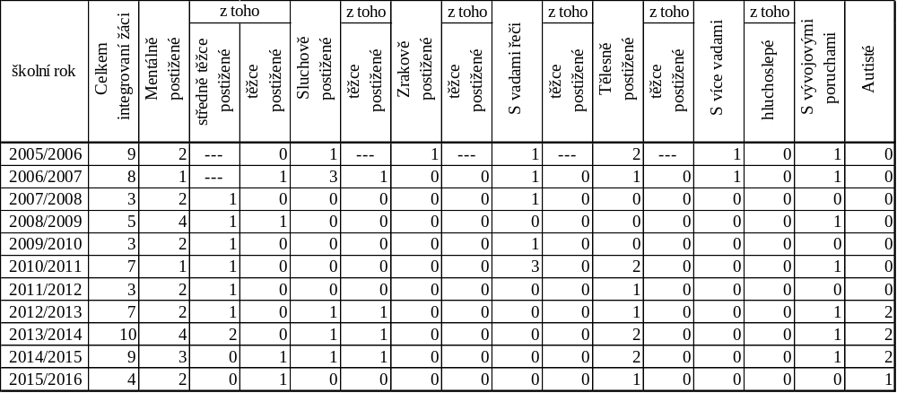

Stavební stav MŠ a taktéž vybavenost MŠ jsou různorodé. Obce jakožto zřizovatelé MŠ se zpravidla snaží v rámci finančních možností podpořit zkvalitňování infrastruktury a vybavení MŠ. V uplynulých pěti letech investovalo díky financím z EU do Infrastruktury (modernizace, rekonstrukce budov, učeben) necelých 77% MŠ z ORP Prachatice, do vnitřního vybavení investovalo v posledních pěti letech za pomoci evropských dotací 46% MŠ, což je v obou případech významně překračuje krajský a celorepublikový průměr. Konkrétní informace o investicích a budoucích potřebách jsou uvedeny ve viz výše popsaném výsledku dotazníkového šetření MŠMT.

Součástí mateřských škol jsou školní jídelny. Stravování dětí u venkovských MŠ spadajících pod společné ředitelství se ZŠ je zajištěno ve vlastní školní jídelně. Samostné MŠ mají kromě MŠ Nebahovy vlastní školní jídelnu. Stravování dětí v MŠ Nebahovy je zajišťováno externě. Obědy jsou do MŠ dováženy a vydávány ve vlastní výdejně.

Základní vzdělávání

Tabulka č. 18: Přehled základních škol a zřizovatelů na území ORP Prachatice (Rejstřík škol a školských zařízení MŠMT, 2016)

Název ZŠ | RED_IZO | IČO | Zřizovatel
Základní škola Prachatice, Národní 1018 | 600062937 | 00583278 | Město Prachatice
Základní škola profesora Josefa Brože, Vlachovo Březí, okres Prachatice | 600062945 | 47258721 | Město Vlachovo Březí
Základní škola Prachatice, Vodňanská 287 | 600062961 | 70932158 | Město Prachatice
Základní škola Volary, okres Prachatice | 600062970 | 00583391 | Město Volary
Základní škola Lhenice, okres Prachatice | 600063011 | 60098741 | Městys Lhenice
Základní škola Mistra Jana Husa a Mateřská škola Husinec | 600063062 | 47258365 | Město Husinec
Základní škola, Netolice, okres Prachatice | 600063020 | 68543972 | Město Netolice
Základní škola Prachatice, Zlatá stezka 240 | 600063038 | 70932174 | Město Prachatice
Základní škola Vitějovice, okres Prachatice | 600063160 | 70993378 | Obec Vitějovice
Základní škola Zbytiny, okres Prachatice | 600063216 | 71004050 | Obec Zbytiny
Základní škola, Prachatice, Zlatá stezka 387 | 600171477 | 70841098 | Jihočeský kraj
Základní škola a Mateřská škola Dub, okres Prachatice | 650042093 | 70989095 | Obec Dub
Základní škola a Mateřská škola Nová Pec | 650050142 | 75004577 | Obec Nová Pec
Základní škola a Mateřská škola Ktiš | 650050312 | 70999694 | Obec Ktiš
Základní škola a Mateřská škola Lenora, okres Prachatice | 650050941 | 70996342 | Obec Lenora
Základní škola a Mateřská škola Strunkovice nad Blanicí | 650051238 | 71004041 | Městys Strunkovice nad Blanicí

Tabulka č. 19: Vývoj počtu ZŠ a počtu dětí ORP Prachatice za školní roky 2005/2006 – 2015/2016 – údaje za školy zřizované obcemi (zdroj: Městský úřad Prachatice, Odbor kultury, cestovního ruchu a školství, 2016)
školní rok | počet  ZŠ | počet běžných tříd | počet  žáků | počet dětí na třídu
2005/2006 | 17 | 149 | 3044 | 20,43
2006/2007 | 16 | 142 | 2852 | 20,08
2007/2008 | 16 | 138 | 2777 | 20,12
2008/2009 | 16 | 133 | 2703 | 20,32
2009/2010 | 16 | 133 | 2603 | 19,57
2010/2011 | 16 | 134 | 2574 | 19,21
2011/2012 | 16 | 130 | 2543 | 19,56
2012/2013 | 16 | 131 | 2592 | 19,79
2013/2014 | 16 | 133 | 2591 | 19,48
2014/2015 | 16 | 132 | 2617 | 19,83
2015/2016 | 15 | 137 | 2669 | 19,48

Na území obce s rozšířenou působností Prachatice se nachází celkem 16 základních škol, patnáct z nich je zřizováno obcemi, Základní škola, Prachatice, Zlatá stezka 387 je zřizována Jihočeským krajem. Deset škol je tzv. úplných (školy s 1.-9. ročníkem) a šest škol tzv. neúplných. Jedná se o malotřídní školy s 1.-5. ročníkem v těchto obcích Dub, Ktiš, Lenora, Nová Pec, Vitějovice, Zbytiny. Za posledních deset let zanikly dvě základní školy. K datu 1.9.2006 byla ze školského rejstříku vymazána ZŠ Záblatí a ke dni 30.6.2015 byla vymazána ze školského rejstříku ZŠ a MŠ Stožec. Celková kapacita škol k datu 30.9.2015 činí 4820 míst. Ve sledovaném období (posledních deset let) došlo k poklesu počtu dětí docházejících do ZŠ o 375 žáků. Nejvyšší počet žáků byl evidován ve školním roce 2015/201, nejnižší pak ve školním roce 2011/2012. Tendence vývoje počtu dětí v MŠ je od tohoto školního roku opět vzrůstající.

Tabulka č. 20 Počty tříd a žáků v ZŠ zřizovaných obcemi ve školním roce 2015/2016 v SO ORP Prachatice (zdroj: Městský úřad Prachatice, Odbor kultury, cestovního ruchu a školství, 2016)

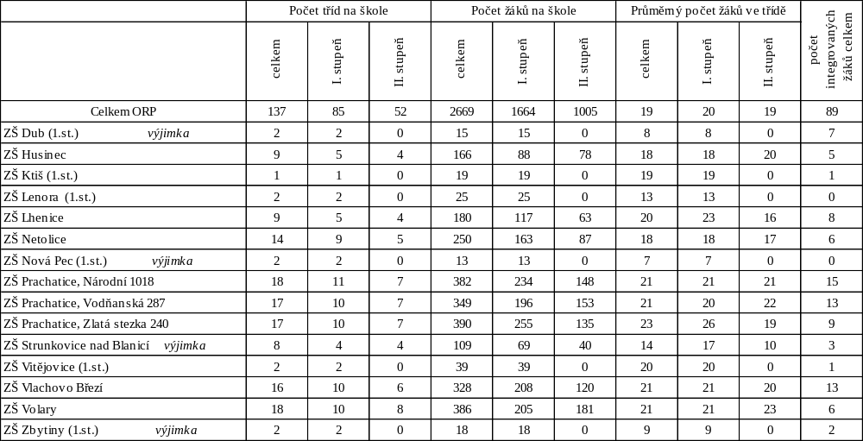

Tabulka č. 21 Kapacita a počet žáků v ZŠ v SO ORP Prachatice zřizovaných obcemi za školní rok 2015/2016 (stav k 30. 09. 2015), (zdroj: Městský úřad Prachatice, Odbor kultury, cestovního ruchu a školství, 2016)
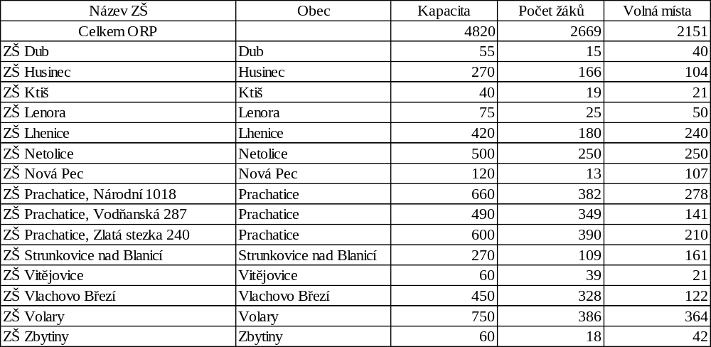

Tabulka č. 22 Počet integrovaných žáků v ZŠ zřizovaných obcemi v SO ORP Prachatice a typy znevýhodnění v období 2005/2006 - 2015/2016 (zdroj: Městský úřad Prachatice, Odbor kultury, cestovního ruchu a školství, 2016)

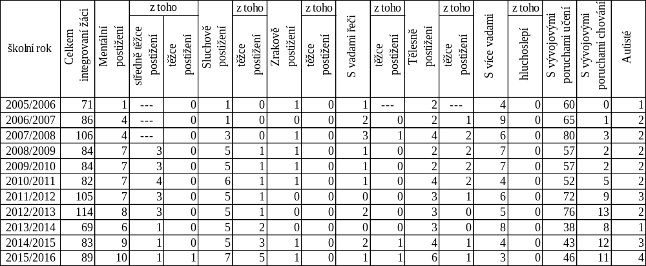

Ve výše uvedených tabulkách jsou uvedena data za celkem 15 základních škol zřizovaných obcemi na SO ORP Prachatice. Ze statistických údajů dále většinou vyplývá, že kapacita škol není naplněna, uvedené hodnoty avšak nemají stoprocentní vypovídací hodnotu z důvodu, že ne vždy jsou údaje o kapacitě vedené v rejstříku škol aktuální. I tak lze uvažovat, že v nejbližších letech dojde v souvislosti s nárůstem počtu dětí v mateřských školách v uplynulých letech k postupnému navýšení využívání kapacity ZŠ na území SO ORP Prachatice.
Stavební stav škol je různorodý, odvislý převážně od stáří budov, taktéž vybavenost škol je různorodá. V uplynulých letech investovaly z EU do infrastruktury školy (stavba, rekonstrukce, modernizace budovy, učebny, místnosti, dvora atp.) 66,7% škol, do vnitřního vybavení školy, pak investovalo celých 100%.

Součástí základních škol jsou školní družiny a školní kluby. Všechny základní školy mají školní družinu, pouze v případě ZŠ Vitějovice je školní družina zřízena při MŠ Vitějovice. Při Základní škole Prachatice, Vodňanská, 287 a Základní škole Volary, příspěvková organizace funguje školní klub (viz kapitola Zájmové vzdělávání).

Další součástí základních škol jsou školní jídelny. Při všech základních školách v regionu Prachaticka své služby nabízí školní jídelna, resp. školní kuchyně.

Vzdělávání v základních školách se řídí podle školních vzdělávacích programů, připravených dle rámcového vzdělávacího programu pro základní vzdělávání dle školského zákona.

Vzdělávání žáků se speciálními vzdělávacími potřebami v SO ORP Prachatice

Na území SO ORP Prachatice je využívána skupinová i individuální forma integrace žáků se speciálními vzdělávacími potřebami (viz tabulka č. 22). Individuální integrace žáků probíhá na všech základních školách. Jedinou speciální a praktickou školou v ORP je Základní škola, Prachatice, Zlatá stezka 387.

Základní škola, Prachatice, Zlatá stezka 387, je příspěvkovou organizací Jihočeského kraje. Škola poskytuje základní vzdělávání v základní škole praktické podle Školního vzdělávacího programu „Škola porozumění“. Docházka je 9-ti letá. V základní škole speciální se vyučuje podle "Vzdělávacího programu" č.j. 24035/97-22. Dále podle Školního vzdělávacího programu Škola porozumění. Docházka je 10-ti letá. Škola zahrnuje také školu při zdravotnickém zařízení Nemocnice Prachatice. Výuka probíhá podle kmenové školy se souhlasem ošetřujícího lékaře. Výuka je zajištěna jednou učitelkou. Do základní školy praktické jsou zařazováni žáci s různým stupněm mentálního postižení, s kombinovaným postižením (nejčastěji mentální a řečové, či pohybové, sluchové, s poruchami chování) autismem, epilepsií, děti se zdravotním oslabením. Do základní školy speciální jsou zařazováni žáci, se středně těžkým mentálním postižením, kteří nezvládnou učivo základní školy praktické. Paní učitelce vypomáhá pedagogická asistentka.

Tabulka č. 23 Vývoj počtu žáků v Základní škole, Prachatice, Zlatá stezka 387 (Údaje převzaty z výkazů o základní škole vždy podle stavu k 30. září), (Zdroj: Krajský úřad Jihočeského kraje)

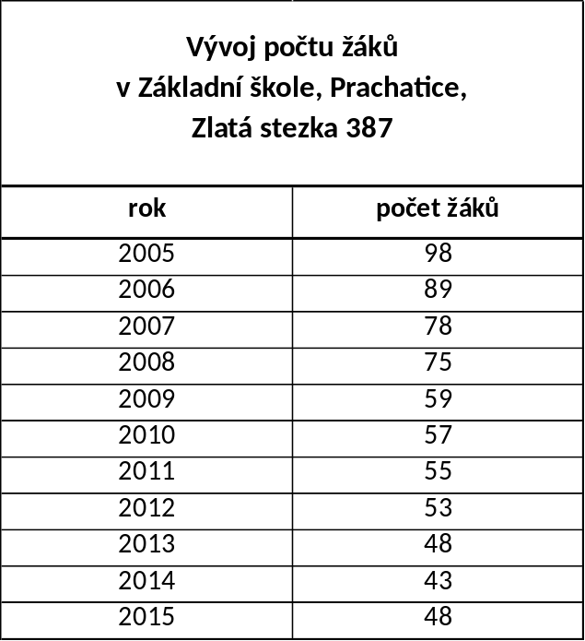

Základní umělecké vzdělávání

Do výčtu škol a školských zařízení je nutné také zařadit základní umělecké školy na území ORP Prachatice, ve kterých je poskytováno základní umělecké vzdělávání. Na území ORP jsou celkem čtyři základní umělecké školy a to se sídlem v Prachaticích, Volarech, Vlachově Březí a Netolicích. ZUŠ Prachatice je zřizována Jihočeským krajem, ostatní ZUŠ jsou zřizovány místními obcemi. ZUŠ poskytují vzdělání v těchto uměleckých oborech – hudební, výtvarný, taneční, dramatický. Místa poskytovaného vzdělávání jsou v Prachaticích, Lhenicích, Vlachově Březí, Husinci, Strunkovicích nad Blanicí, Volarech, Lenoře, Netolicích. Dostupnost základního uměleckého vzdělávání je velmi dobrá a toto vzdělávání je nabízeno a poskytováno ve všech větších regionálních centrech. Celková kapacita ZUŠ je necelých 900 míst. Ve školním roce byla tato kapacita využita téměř ze 100%, zejména ZUŠ ve Vlachově Březí vyjádřila potřebu po navýšení stávajících kapacit.

Tabulka č. 24: Přehled základních uměleckých škol na území ORP Prachatice (zdroj: vlastní šetření, Rejstřík škol a školských zařízení MŠMT, 2016)

Název ZUŠ | Zřizovatel | Místa poskytovaného vzdělávání | Vzdělání v uměleckých oborech | Kapacita ZUŠ | Počet žáků ve školním roce 2015/2016
Základní umělecká škola Volary, okres Prachatice | Město Volary | 2 (Volary, Lenora) | Hudební, výtvarný, taneční | 225 | 225
Základní umělecká škola, Prachatice, Husova 110 | Jihočeský kraj | 2 (Prachatice, Lhenice) | Hudební, výtvarný, taneční | 380 | 380
Základní umělecká škola Netolice, okres Prachatice | Město Netolice | 1 (Netolice) | hudební | 104 | 84
Základní umělecká škola  a Mateřská škola, Vlachovo Březí, okres Prachatice | Město Vlachovo Březí | 3 (Vlachovo Březí, Husinec, Strunkovice nad Blanicí) | Hudební, taneční, dramatický | 180 | 180

Zájmové a neformální vzdělávání

Zájmové vzdělávání
Zájmové vzdělávání poskytuje účastníkům naplnění volného času zájmovou činností se zaměřením na různé oblasti. Zájmové vzdělávání se uskutečňuje ve školských zařízeních pro zájmové vzdělávání, zejména ve střediscích volného času, školních družinách a školních klubech. Na území ORP Prachatice jsou dostupná:

Střediska volného času
Na území správního obvodu ORP Prachatice působí dvě střediska volného času a to Dům dětí a mládeže, Prachatice, Ševčíkova 273 a stanice zájmových činností Centrum ekologické výchovy Dřípatka (CEV Dřípatka) při ZŠ Prachatice, Vodňanská 287.

Dům dětí a mládeže, Prachatice, Ševčíkova 273 je školské zařízení zřizované Jihočeským krajem. Svou činností naplňuje DDM zájmy dětí, mládeže i dospělých ve všech městech, kde má svá pracoviště. Aktivity zajišťuje odborný a pedagogicky připravený tým. Svou činnost realizuje DDM ve městech Prachatice, Netolice, Volary, Vimperk, kde má své pobočky. DDM dále působí v pravidelné zájmové činnosti v rámci ORP např. ve Lhenicích, Zbytinách, Husinci. DDM je otevřené zařízení od pondělí do neděle od rána do večera. Zaměřuje se na pravidelnou činnost v zájmových útvarech, příležitostnou činnost, prázdninovou a spontánní činnost. Pracoviště Prachatice je garantem okresních a krajských soutěží MŠMT ČR. DDM spolupracuje se školami, NNO, medii, organizacemi i jinými subjekty.
V oblasti pravidelné zájmové činnosti DDM Prachatice na území ORP Prachatice ve školním roce 2015/2016 pracovalo 150 kroužků a docházelo do nich 1700 účastníků, z toho dětí ve věku do 15 let bylo 1454.

Tabulka č. 25 : Počet zájmových útvarů a počet zapojených účastníků v DDM dle jednotlivých pracovišť za školní rok 2015/2016 (zdroj: DDM Prachatice, 2016)

Pobočka | Pobočka PRACHATICE | Pobočka NETOLICE | Pobočka VOLARY | CELKEM na území ORP Prachatice
Počet zapojených účastníků | 900 | 400 | 400 | 1700
Počet zájmových útvarů | 90 | 30 | 30 | 150

Stanice zájmových činností CEV Dřípatka funguje při Základní škole Prachatice, Vodňanská 287 a poskytuje tyto služby:
- výukové programy pro školská zařízení v době vyučování i v odpoledních hodinách zaměřené na praktickou činnost v terénu i v objektu CEV,
- zájmové přírodovědné a ekologické kroužky,
- prázdninové dětské tábory,
- semináře a motivační pobyty pro pedagogické pracovníky, studenty učitelství a veřejnost,
- metodické publikace a pomůcky pro ekologickou výchovu a přírodopis, včetně laboratoře s moderní mikroskopickou technikou,
- videotéku, knihovnu s přírodovědnou a ekologickou tematikou,
- ubytování pro 40 osob.
Ve školním roce 2015/2016 uspořádalo CEV celkem 132 programů pro 2439 účastníků.

Školní družiny
Školní družiny jsou školská zařízení, která poskytují zájmové vzdělávání žákům z jedné nebo několika základních škol podle vlastního vzdělávacího programu, který jim umožňuje výrazně se profilovat podle zájmů a potřeb žáků. Školní družina slouží výchově, vzdělávání, rekreační, sportovní a zájmové činnosti žáků v době mimo vyučování a Je přednostně určena nejmladším žákům (1. až 5. třída). Na území SO ORP Prachatice funguje školní družina při každé základní škole s výjimkou ZŠ Vitějovice, kde je školní družina součástí MŠ. Počet školních družin je v uplynulých letech stabilní a počet žáků zapsaných ve školních družinách v souladu se zlepšující se demografickou situací na prvním stupni základní školy roste. Celková kapacita školních družin dle školského rejstříku je na území ORP celkem 979 míst.

Školní kluby
Školní kluby jsou školská zařízení pro zájmové vzdělávání a poskytují zájmové vzdělávání žákům jedné nebo několika škol podle vlastního školního vzdělávacího programu, vycházejíce ze zájmů a potřeb jednotlivých žáků. Od školní družiny se klub liší především starším věkem účastníků a odlišnými formami činností. Činnost školních klubů je totiž určena přednostně žákům druhého stupně základní školy, žákům nižšího stupně šestiletého nebo osmiletého gymnázia a odpovídajícím ročníkům osmiletého vzdělávacího programu konzervatoře. Účastníkem může být i žák prvního stupně základní školy, který není přijat k pravidelné denní docházce do družiny.

Školní kluby jsou podle Rejstříku škol a školských zařízení MŠMT zřízeny při těchto základních školách: Základní škola Prachatice, Vodňanská 287, kapacita činí 84 míst a Základní škola Volary, příspěvková organizace, kde kapacita školního klubu činí 100 míst.

Neformální vzdělávání
Na Prachaticku je aktivně činných v oblasti vzdělávání mnoho organizací neformálního vzdělávání, které doplňují aktivity zájmového vzdělávání. Jedná se organizované výchovně vzdělávací aktivity pro děti mimo rámec povinné školní docházky, tyto aktivity fungují zpravidla na bázi dobrovolnosti. Organizátory těchto aktivit jsou nestátní neziskové organizace, příspěvkové organizace obcí atd, kulturní komise při zastupitelstvech obcí, sbory dobrovolných hasičů obcí, často i neformální sdružení občanů. Neformální vzdělávání se vyskytuje u organizací působících v různých oblastech činnosti: tělovýchovné a sportovní aktivity, kultura, ekologický výchova.
Důležitým článkem neformálního vzdělávání a celoživotního vzdělávání jsou také městské a obecní knihovny, fungující téměř v každé obci regionu. Aktivity knihoven se odvíjejí od organizačních a personálních kapacit v obci.
Do oblasti neformálního vzdělávání lze jmenovitě zařadit tyto organizace:

Portus Prachatice, o.p.s.
Tato obecně prospěšná společnost se sídlem v Prachaticích zajišťuje pestrou nabídku aktivit směrem k rodinám, dětem a mládeži v oblastech předcházení nežádoucímu chování, smysluplného trávení volného času a řešení obtížných životních situací. Předmětem činnosti této organizace je:
- poskytování sociálních služeb pro děti, mládež, dospělé a celé rodiny v oblasti prevence sociálního vyloučení
- poskytování služeb pro děti, mládež, dospělé a celé rodiny v oblasti prevence sociálně patologických jevů, rizikového chování a v oblasti péče o děti a rodinu
- zajištění, podpora a organizace společenských, volnočasových, kulturních, sportovních a jiných akcí přispívajících k všestrannému rozvoji osobnosti
- organizace vzdělávacích kurzů, přednášek, programů, seminářů, konferencí apod. pro odbornou a laickou veřejnost
- předškolní a mimoškolní výchova a vzdělávání
- spolupráce s jinými fyzickými a právnickými osobami při zajišťování činnosti v rozsahu vymezeném posláním společnosti
- další činnosti a služby podporující poslání společnosti
- osvětová činnost
- spolupráce s orgány státní správy a samosprávy, dalšími obecně prospěšnými organizacemi i jednotlivci a profesními organizacemi odborníků na regionální či krajské úrovni.
Organizace nabízí své služby v šesti zařízeních: Rodinné centrum sluníčko, Primární prevence Phénix, Nízkoprahové zařízení pro děti a mládež Klub I.P., Krizové centrum - Centrum pomoci rodině a dětem, Sociálně aktivizační služba pro rodiny s dětmi Rodinka, Vzdělávání v oblasti kyberkriminality.

Krebul, o.p.s.
Krebul o.p.s. se sídlem v Prachaticích provozuje Informační centrum pro mládež Prachatice, které je určeno pro děti a mládež ve věku od 6 do 26 let. Pracovníci pomáhají odpovědět na jejich otázky a snaží se jim poradit s řešením různých problémů. Informace jsou poskytovány zdarma, diskrétně a anonymně a podle zásad Evropské charty informací pro mládež. ICM zabezpečuje informační a poradenský servis pro cílovou skupinu z Jednotné klasifikace oblastí informací ICM v ČR: vzdělávání, práce, volný čas, cestování, sociálně patologické jevy, občan a společnost, mládež v EU, informace z regionu. ICM Prachatice dále pořádá: workshopy, výtvarné dílny, pobytové víkendové akce, fotografické a literární soutěže, vzdělávací akce, přednáškovou činnost aj.

Městská knihovna Prachatice
Městská knihovna Prachatice patří k jednomu z největších aktérů v oblasti neformálního ale také celoživotníh vzdělávání. Městská knihovna Prachatice je zřízena za účelem poskytování veřejných knihovnických a informačních služeb, při zachování rovných podmínek pro všechny občany, uspokojování kulturních a informačních služeb a k všestrannému napomáhání všem formám vzdělávání občanů, do kterých patří cílová skupina dětí ve věku do 15 let. Pořádá exkurze, besedy, přednášky, výstavy a jiné kulturní a vzdělávací akce. Spolupracuje s dalšími organizacemi v obci. (citace ze zřizovací listiny)
Jádrem služeb veřejné knihovny jsou následující klíčové činnosti vztahující se k informacím, gramotnosti, vzdělávání a kultuře:
1. vytváření a posilování čtenářských návyků od raného dětství
2. podpora samostatného sebevzdělávání i všech stupňů školského vzdělávání
3. poskytování příležitosti pro osobní tvůrčí rozvoj
4. povzbuzování imaginace a kreativity dětí a mládeže
5. podpora rozvoje informační a počítačové gramotnosti……(citace ze z Manifestu IFLA/UNESCO o veřejných knihovnách)

Městská knihovna Prachatice nabízí kvalitní fond beletrie a naučné literatury pro cílovou skupinu do 15 let v oddělení pro děti a mládež v následujících prostorech- Městská knihovna Prachatice, Husova 70, ZŠ Národní 1018 a v Nemocnici Prachatice a.s. Samozřejmě fond pro dospělé je této skupině také přístupný. Zde využívají zejména nabídku cizojazyčné literatury a hudebního oddělení. Paní knihovnice na začátku každého školního roku připravují po učitele nabídku besed, přednášek, lekcí informačního vzdělávání uživatelů na základě kritického myšlení. Neodmyslitelnou součástí jsou také nabídky pro školní kluby a družiny. Klub maminek, Tvořivé středy se Zdeňkou Lebedovou, Kurzy tvůrčího psaní se spisovatelem Hynkem Klimkem a pravidelné zapojování do celostátních aktivit k podpoře čtenářství- Celé Česko čte dětem, Den pro dětskou knihu, Den poezie, Týden knihoven, Pasování čtenářů, Noc s Andersenem, Čtenářská liga jsou již neodmyslitelnou součástí práce prachatické knihovny. Bohatá nabídka na školní prázdniny je rovněž samozřejmostí.
O kvalitě služeb svědčí statistické údaje za rok 2015, kdy bylo zapsáno do oddělení pro děti a mládež 821 dětských čtenářů. 17 315 návštěvníků využilo v roce 2015 služeb tohoto oddělení z toho 500 dětí do 15 let.

Vývoj počtu pracovníků ve školách a školských zařízení
Tabulka č. 26 Pracovníci ve školství ORP Prachatice - údaje za pracovníky škol a škol. zařízení zřizovaných obcemi - Průměrný počet pracovníků přepočtený na plně zaměstnané za celý rok podle druhu zařízení (Zdroj: Čtvrtletní výkazy o zaměstnancích a mzdových prostředcích v regionálním školství)
Zařízení PaM | MŠ | ZŠ | ZUŠ | ŠD a ŠK | SVČ | ŠJ | CELKEM
Rok 2015
pracovníci celkem | 123,680 | 263,178 | 22,656 | 22,080 | 2,805 | 79,022 | 513,421
z toho  pedagogičtí prac. | 98,993 | 207,560 | 19,556 | 22,080 | 1,744 | 0,000 | 349,933
Rok 2014
pracovníci celkem | 121,819 | 265,602 | 22,756 | 20,680 | 2,891 | 78,015 | 511,763
z toho  pedagogičtí prac. | 97,822 | 209,281 | 19,763 | 20,680 | 2,000 | 0,000 | 349,546
Rok 2013
pracovníci celkem | 118,555 | 258,243 | 21,399 | 20,272 | 3,811 | 77,363 | 499,643
z toho  pedagogičtí prac. | 94,582 | 203,650 | 18,499 | 20,272 | 2,583 | 0,000 | 339,586
Rok 2012
pracovníci celkem | 116,015 | 249,646 | 21,960 | 20,961 | 4,557 | 79,730 | 492,869
z toho  pedagogičtí prac. | 92,766 | 196,912 | 18,860 | 20,961 | 3,000 | 0,000 | 332,499
Rok 2011
pracovníci celkem | 113,619 | 252,720 | 21,259 | 20,382 | 4,227 | 81,609 | 493,816
z toho  pedagogičtí prac. | 90,560 | 197,298 | 18,059 | 20,382 | 3,000 | 0,000 | 329,299
Rok 2010
pracovníci celkem | 112,487 | 256,295 | 20,234 | 20,286 | 4,613 | 81,907 | 495,822
z toho  pedagogičtí prac. | 89,935 | 199,351 | 17,534 | 20,286 | 3,000 | 0,000 | 330,106
Rok 2009
pracovníci celkem | 111,529 | 255,887 | 20,142 | 21,265 | 4,232 | 80,186 | 493,241
z toho  pedagogičtí prac. | 88,964 | 197,454 | 17,441 | 21,265 | 2,750 | 0,000 | 327,874
Rok 2008
pracovníci celkem | 109,264 | 266,359 | 19,574 | 21,408 | 4,375 | 82,099 | 503,079
z toho  pedagogičtí prac. | 85,756 | 204,755 | 16,904 | 21,408 | 3,000 | 0,000 | 331,823
Rok 2007
pracovníci celkem | 109,474 | 265,686 | 19,527 | 19,840 | 1,539 | 82,258 | 498,324
z toho  pedagogičtí prac. | 86,924 | 204,821 | 16,857 | 19,840 | 1,036 | 0,000 | 329,478
Rok 2006
pracovníci celkem | 113,135 | 264,856 | 18,828 | 19,412 | 0,000 | 84,372 | 500,603
z toho  pedagogičtí prac. | 87,821 | 203,989 | 16,725 | 19,412 | 0,000 | 0,000 | 327,947
Rok 2005
pracovníci celkem | 113,440 | 267,706 | 16,297 | 19,264 | 0,000 | 86,384 | 503,091
z toho  pedagogičtí prac. | 88,351 | 205,085 | 14,627 | 19,264 | 0,000 | 0,000 | 327,327

Hospodaření škol
Tab. 27: Celkové provozní výdaje ve správním obvodu na ZŠ, MŠ a jiná zařízení zřizovaných obcemi (uvedeno v tisících). (Zdroj: Strategie území správního obvodu ORP Prachatice v oblasti předškolní výchovy a základního školství, sociálních služeb, odpadového hospodářství a cestovního ruchu, 2015)
ZŠ/MŠ/jiné | 2005 | 2006 | 2007 | 2008 | 2009 | 2010 | 2011 | 2012
ZŠ (1. i 2. stupeň) | 34 194,16 | 36 006,29 | 35 433,41 | 39 412,13 | 39 896,84 | 37 081,81 | 35 426,97 | 36 544,59
ZŠ (jen 1. stupeň) |  |  | 360 | 408,99 | 384,88 | 1 372,61 | 487,46 | 414,1
MŠ | 7 961,07 | 8 791,75 | 10 753,88 | 12 254,2 | 11 941,27 | 11 734,99 | 11 425,88 | 10 523,07
Jiné | 1 317,77 | 1 541,94 | 1 606,52 | 1 943,14 | 2 031,35 | 3 271,04 | 2 446,87 | 2 940,3
celkem | 43 473 | 46 339,98 | 48 153,81 | 54 018,46 | 54 254,34 | 53 460,45 | 49 787,18 | 50 422,06
Pozn.: V řádku Jiné jsou paragrafy rozpočtu 3112, 3114, 3141, 3143, 3231, 3421, 3429. V letech 2005-2006 nebyly sledovány data za ZŠ (jen 1.stupeň). Z uvedených dat vyplývá, že celkové provozní náklady ve školách a školských zařízení zřizovaných obcemi mezi roky 2005-2012 poměrně kolísá, přičemž nejvyšší provozní náklady můžeme vysledovat v letech 2008-2009, kdy se pohybovaly nad 54 milionu korun/rok. Ze sledovaných dat nelze rozklíčovat vliv dotací EU na celkových provozních výdajích.
Tabulka č. 28: Finanční prostředky poskytnuté ze státního rozpočtu na přímé výdaje ve školství školám a školským zařízením zřízených obcemi v ORP v Kč (zdroj: Městský úřad Prachatice, Odbor kultury, cestovního ruchu a školství, 2016)
rok |  | 2006 | 2007 | 2008 | 2009 | 2010 | 2011 | 2012 | 2013 | 2014 | 2015
mzdové prostředky celkem |  | 102 947 667 | 107 102 000 | 111 244 000 | 111 279 000 | 115 820 000 | 114 496 000 | 120 368 000 | 123 577 000 | 128 947 663 | 132 667 597
z toho | platy | 101 825 667 | 105 753 000 | 110 040 000 | 110 113 000 | 114 561 000 | 113 273 000 | 119 033 000 | 122 357 000 | 127 524 663 | 131 066 597
z toho | ostatní osobní náklady | 1 122 000 | 1 349 000 | 1 204 000 | 1 166 000 | 1 259 000 | 1 223 000 | 1 335 000 | 1 220 000 | 1 423 000 | 1 601 000
související odvody a ostatní neinvestiční výdaje |  | 40 802 774 | 42 439 582 | 43 449 000 | 42 806 000 | 43 775 000 | 42 125 000 | 43 641 416 | 46 456 000 | 48 656 880 | 49 854 963
neinvestiční výdaje celkem |  | 143 750 441 | 149 541 582 | 154 693 000 | 154 085 000 | 159 595 000 | 156 621 000 | 164 009 416 | 170 033 000 | 177 604 543 | 182 522 560

Návaznost na dokončené základní vzdělávání
V ORP Prachatice existuje několik možností návaznosti na dokončené základní vzdělání. Středoškolské vzdělávání poskytují na SO ORP Prachatice tyto školy:

Gymnázium, Prachatice, Zlatá stezka 137
Gymnázium všeobecné osmileté a Gymnázium všeobecné čtyřleté, více informací na http://www.gympt.cz/.

Střední škola a Základní škola, Vimperk, Nerudova 267
Jedna část školy sídlí v Prachaticích. Vedení školy sídlí ve Vimperku. Škola nabízí velké množství oborů v různých oblastech - elektro, stavební, zemědělské a lesnické, a v oborech služeb. Odborná výuka, vedená zkušenými pedagogy, umožňuje žákům získat praktické zkušenosti v kvalitním výukovém prostředí a praxi u renomovaných firem. Praxe je částečně realizována na smluvních pracovištích. Více informací na http://www.stredni-skola.eu/.

Vyšší odborná škola sociální a Střední pedagogická škola, Prachatice, Zahradní 249
SPgŠ v Prachaticích nabízí zájemcům o úplné středoškolské vzdělání zakončené maturitní zkouškou dva studijní obory: obor Předškolní a mimoškolní pedagogika a obor Pedagogické lyceum. Za půl století existence školy prošlo lavicemi SPgŠ více než 3000 absolventů denního a další stovky absolventů dálkového studia. Absolventi školy přijímají tradičně místa učitelek v mateřských školách a vychovatelů ve školních družinách, domovech mládeže či centrech volného času, uplatňují se také v kultuře a umění. Většina absolventů úspěšně ukončuje vysokoškolské studium, a to zejména učitelského směru. Více informací na http://www.spgspt.cz/.

V sousedních ORP jsou dostupné tyto další školy:
Gymnázium a Střední odborná škola ekonomická, Vimperk, Pivovarská 69
TRIVIS - Střední škola veřejnoprávní Vodňany, s.r.o.
Euroškola Strakonice střední odborná škola s.r.o.
Gymnázium, Strakonice, Máchova 174
Střední rybářská škola a Vyšší odborná škola vodního hospodářství a ekologie, Vodňany, Zátiší 480
Vyšší odborná škola a Střední průmyslová škola, Volyně, Resslova 440
Základní škola a Gymnázium Vodňany
Střední škola a Jazyková škola s právem státní jazykové zkoušky, Volyně, Lidická 135

Do výčtu škol navazujících na základní vzdělávání lze rovněž zahrnout další střední školy v celém jihočeském kraji.

Specifická část analýzy

Analýza dotčených skupin v oblasti vzdělávání v řešeném území
Název dotčené skupiny | Očekávání dotčené skupiny | Rizika spojené se skupinou | Způsob komunikace | Opatření
Rodiče, kteří mají děti v MŠ, ZŠ | kvalitní výuka, podnětné prostředí, u MŠ delší otevírací doba | nedostatek kooperace škola x rodič | prostřednictvím pracovníků školy | rozvoj komunitního přístupu ve školách; možnost zpoplatnění nadstandardních služeb (nutná změna legislativy; vs. vzory ze zahraničí)
Rodiče – zájem o MŠ, ZŠ | dostatek míst (umístění dítěte), kvalitní výuka | přesun žáků/ rodin do jiných sídel | prostřednictvím pracovníků školy a zřizovatelů | flexibilní využití stávajících kapacit, změna legislativy omezující provozní kapacity (především hygienické předpisy pro MŠ); zvyšování kvality výuky
Děti v MŠ a žáci v ZŠ | kvalitní výuka, podnětné prostředí | demotivace | prostřednictvím pracovníků školy a kooperujících NNO | zlepšení práce PP, vybavení škol a zázemí, možnosti mimoškolních aktivit
Pedagogové a další zaměstnanci | motivující prostření a odpovídající zázemí | demotivace | prostřednictvím vedoucích pracovníků škol, PP vzájemně | zlepšení vybavení škol a zázemí, možnost efektivního DVPP a získávání zkušeností (vč. zahraničí)
Představitelé obce, která má ZŠ, MŚ | zajištění financí, bezproblémové fungování | finanční a organizační problémy | prostřednictvím vedoucích pracovníků škol | vícezdrojové financování investic (infrastrukturních i neinfrastrukturních projektů)
Představitelé obce, kde škola ZŠ nebo MŠ není | zajištění míst v dopravně dostupných školách pro žáky z obce | organizační problémy, potenciální odliv obyvatelstva | prostřednictvím zřizovatelů škol | komunikace s rodiči, komunikace s okolními obcemi (zřizovateli škol)
Ostatní zřizovatelé (mimo obce) | zajištění financí, bezproblémové fungování | finanční a organizační problémy | prostřednictvím vedoucích pracovníků škol | vícezdrojové financování investic (infrastrukturních i neinfrastrukturních projektů)
Partneři škol (sponzoři, sdružení rodičů, NNO, ) | kooperace se školou, zapojení škol do komunitního života | nedostatek kooperace škola x partneři | prostřednictvím vedoucích pracovníků škol a jednotlivých PP | rozvoj komunitního přístupu ve školách; možnost otevření škol pro komunitní aktivity a vzdělávání dospělých (nutná změna předpisů; vs. vzory ze zahraničí)
Místní akční skupiny | kooperace se školami, zastřešující projektové aktivity, zapojení škol do komunitního života | nedostatek kooperace škola x MAS | prostřednictvím vedoucích pracovníků škol a jednotlivých PP | rozvoj komunitního přístupu ve školách; možnost otevření škol pro komunitní aktivity a vzdělávání dospělých (nutná změna předpisů; vs. vzory ze zahraničí)

Jako dotčené skupiny byly do analýzy zahrnuty všechny, kterých se tato problematika přímo dotýká: uživatelé – tj. rodiče dětí, kteří již školu navštěvují, rodiče těch, kteří se na školní docházku teprve připravují, dále děti, zřizovatelé a jejich zaměstnanci, ale i ti, kterých se problematika týká nepřímo - obce, které vlastní školy a školská zařízení neprovozují, ale ze zákona jsou povinny pro své obyvatele docházku zajistit, partneři školy, kteří mohou se školou vstupovat do spolupráce formou využití prostor pro další vzdělávání dospělých, sponzoři a místní akční skupiny.
Uživatelé očekávají především vysokou kvalitu zařízení, výuky a personálu, moderní vybavení budov, individuální přístup a dobrou komunikaci, dostatečnou kapacitu MŠ i ZŠ s možností výběru a dobrou dostupností ze svého bydliště. Hlavním rizikem této skupiny jsou přehnané požadavky a u dětí nepozornost a nedostatečná motivace.
Zřizovatelé očekávají kvalitní legislativu a dostatek financí ze strany státu, kvalitní pracovníky ve vedoucích funkcí a naplněnou kapacitu. Rizikem pro tuto skupinu je podcenění významu ZŠ a MŠ, neochota ke spolupráci s jejich představiteli, možné organizační problémy a odliv obyvatelstva.
Zaměstnanci očekávají dobré finanční ohodnocení a ocenění práce, příjemný kolektiv, dobré pracovní zázemí a možnost profesního růstu. Rizikem z jejich strany je syndrom vyhoření, nevhodné osobní předpoklady k práci, odchod do jiné profesní sféry, genderová nevyrovnanost.
Ostatní obce (nezřizovatelé) očekávají dobrou dostupnost škol a dostatečnou kapacitu spádových škol pro svoje obyvatele. Od nich hrozí především nezájem o řešení situace ve školství.

(Zdroj: Strategie území správního obvodu ORP Prachatice v oblasti předškolní výchovy a základního školství, sociálních služeb, odpadového hospodářství a cestovního ruchu, 2015)

Analýza rizik v oblasti vzdělávání v řešeném území
Název rizika | Hodnocení rizika |  |  | Název opatření ke snížení významnosti rizika
Název rizika | Pravděpodobnost (P) | Dopad (D) | V = P*D
Finanční riziko
Nedostatek financí na běžný provoz a opravy | 3 | 5 | 15 | tvorba finančních rezerv, využití dotací, projekty spolupráce
Nedostatek financí na investice a vybavení | 4 | 4 | 1116 | tvorba finančních rezerv, využití dotací, projekty spolupráce
Nedostatek financí na platy | 3 | 5 | 15 | tvorba finančních rezerv, využití dotací, úprava úvazků
Organizační riziko
Špatné rozmístění ZŠ, MŠ v rámci území | 2 | 2 | 4 | na ORP Prachatice je celkově dobrá dostupnost MŠ a ZŠ, spolupráce mezi obcemi; flexibilní využití stávajících kapacit
Nedostatek dětí / příliš mnoho dětí (nepříznivý demografický vývoj) | 4 | 4 | 16 | legislativní změna ve vyhlášce o hygienických předpisech, opatření vedoucí k flexibilnějším reakcím na demografické výkyvy
Rušení dopravních spojů zajišťující dopravu dětí do a ze ZŠ, MŠ | 3 | 4 | 12 | řešení na úrovni poskytovatele služby, možná také spolupráce obcí na pořízení vlastního mikrobusu ke svozu / rozvozu dětí
Nezájem či neochota obcí na spolupráci | 4 | 4 | 16 | zvýšení informovanosti obcí o možnostech a přínosech spolupráce, ukázka dobré praxe
Nevhodně stanovené normativy na ZŠ a MŠ ze strany kraje | 4 | 4 | 16 | nemohou samostatně ovlivnit
Právní riziko
Změna legislativy, která povede k vynuceným investicím (např. zpřísnění hygienických předpisů) | 4 | 5 | 20 | nemohou samostatně ovlivnit
Reformy, které zhorší podmínky pro kvalitní výuku | 3 | 5 | 15 | nemohou samostatně ovlivnit
Technické riziko
Špatný technický stav budov ZŠ, MŠ | 3 | 4 | 12 | zajištění dostatku financí na realizaci oprav, rekonstrukcí
Zastaralé či nevyhovující vybavení | 3 | 5 | 15 | zajištění dostatku financí na realizaci oprav, rekonstrukcí
Věcné riziko
Špatné řízení školy | 2 | 3 | 6 | výměna vedení, optimalizace organizační struktury
Nízká kvalita výuky | 3 | 4 | 12 | další vzdělávání pedagogů, kooperace mezi školami, zlepšení vybavení
Nezájem rodičů o umístění dětí do konkrétní ZŠ, MŠ | 2 | 4 | 8 | propagace školy, pořádání akcí pro veřejnost( zavedení dnů otevřených dveří, volnočasové aktivity apod.), zlepšení spolupráce rodičů a školy, zvýšení motivace rodičů, kvalitní výuka, kvalitní pedagogický sbor
Personální rizika (aprobovanost, fluktuace, věk, …) | 3 | 4 | 12 | zajištění motivace učitelů fungovat ve venkovských školách, odpovídající odměňování

Z analýzy jako největší rizika vycházejí: nedostatek financí na investice a vybavení z pohledu organizačního pak nepříznivý demografický vývoj a nevhodně stanovené normativy na ZŠ a MŠ ze strany kraje. Dalším významným rizikem se jeví také změna legislativy vedoucí k dalším vynuceným investicím a nezájem a neochota obcí ke spolupráci.
Naopak velmi malým rizikem se zdá špatné rozmístění ZŠ, MŠ v rámci území, špatné řízení školy a nezájem rodičů o umístění dětí do konkrétní ZŠ, MŠ.

(Zdroj: Strategie území správního obvodu ORP Prachatice v oblasti předškolní výchovy a základního školství, sociálních služeb, odpadového hospodářství a cestovního ruchu, 2015)

Východiska pro strategickou část

Vymezení prioritních oblastí rozvoje v řešeném území
Prioritní oblasti rozvoje v území ORP Prachatice stanovila pracovní skupina MAP a jsou následující:

Priorita 1- Zajištění dostupnosti a zvýšení kvality předškolního vzdělávání
Priorita 2 - Zajištění dostupnosti a zvýšení kvality základního vzdělávání
Priorita 3 - Zajištění dostupnosti a zvýšení kvality zájmového, neformální a základního uměleckého vzdělávání

SWOT-3 analýza prioritních oblastí rozvoje v řešeném území
SWOT-3 analýzy pro jednotlivé prioritní oblasti rozvoje zpracovala pracovní skupina MAP na svém společném jednání a jsou následující:

Priorita 1: Zajištění dostupnosti a zvýšení kvality předškolního vzdělávání
Silné stránky | Slabé stránky
- Silná síť MŠ  - Dostatek dětí  - Kvalifikovanost pedagogických pracovníků  - Spolupráce se SPGš a VOŠ (praxe) | - Kapacity MŠ (zejména lokálně)  - Slabý zájem rodičů o komunikaci s MŠ  - Nedostatek financí (infrastruktura, provoz – mzdy)
Příležitosti | Ohrožení
- Materiální vybavenost  - Nastavení legislativních podmínek pro děti mladší 3 let  - Možnost mít asistenty pedagoga a speciální pedagogy, logopedy  - Zajištění financí na další vzdělávání ped. Pracovníků a jejich zastupitelnost | - Sociální sebe obslužnost dětí do 3 let  - Ohodnocení zaměstnanců (mzdy)  - Infrastruktura (potřeba rekonstrukcí, technický stav budov, vybavení a školních zahrad, nebezpečí havárií)  - Populační křivka  - Počty dětí na třídu (menší)

Priorita 2: Zajištění dostupnosti a zvýšení kvality základního vzdělávání
Silné stránky | Slabé stránky
- Dostatečná kapacita  - Kvalifikovaní pedagogové v některých oborech  - Zkušenost s projekty financovanými zdroji z EU, národní a regionální dotace  - Dobrá komunikace a spolupráce se zřizovateli | - Chybí některé kvalifikované aprobace (učitelé)  - Nedostatek financí  - Nedostatek financí na ohodnocení mužů jako pedagogických pracovníků, nedostatek asistentů mužů  - Malý zájem rodičů o komunikaci se školou
Příležitosti | Ohrožení
- Budování odborných učeben, environmentální zaměření (přírodní zahrady)  - Badatelská výuka  - Spojení výuky s praxí a spolupráce s externisty z praxe při výuce  - Spolupráce mezi školami a NNO  - Možnost čerpat dotace  - DVPP  - Svoz dětí do školy | - Technické vybavení, infrastruktura – nebezpečí havárií  - Inkluze  - Byrokracie  - Populační křivka

Priorita 3: Dostupnost a kvalita zájmového, neformálního a základního uměleckého vzdělávání
Silné stránky | Slabé stránky
- Zájmové vzdělávání zřizuje Jihočeský kraj – tzn., že je zastoupeno a působí i v malých obcích  - Existence sítě a dostupnost zájmového a neformálního vzdělávání, existence regionální sítě knihoven  - ZUŠ poskytují vysoký stupeň vzdělávání, profesionalita pedagogů i externích pedagogů | - Technický stav budov  - Nedostatek financí na rozšíření, bezbariérovost a mzdy pedagogů  - Málo grantů na celoživotní vzdělávání
Příležitosti | Ohrožení
- Spolupráce s MŠ, ZŠ, ZUŠ, učilišti a odbornými školami, NNO, spolky  - Spolupráce s profesionály  - Propagace nabídky neformálního vzdělávání – PR kampaně | - Infrastruktura (technický stav budov)  - Materiální vybavení  - Nedostatek financí na mzdy pedagogů, na provoz – s tím souvisí kvalita a profesionalita výuky

Zpracoval: Realizační tým projektu MAP ve spolupráci s aktéry v oblasti vzdělávání

Schválil řídící výbor MAP ORP Prachatice na svém jednání dne …………………

V Prachaticích dne ……………….

RNDr. Jana Krejsová

………………………………………….
Předsedkyně řídícího výboru MAP

